Отчёт

о проделанной работе Государственного автономного учреждения социального обслуживания населения Свердловской области

«Комплексный центр социального обслуживания населения»

города Каменска - Уральского»

за 2 квартал 2018 года

1. Нормативно - правовая деятельность
  - Осуществление работы в соответствии с нормативно-правовой документацией:

- Закон РФ от 28.12.2013г. № 442- ФЗ «Об основах социального обслуживания граждан в Российской Федерации».
- Постановление Правительства РФ №1239 от 24.11.2014г. «Об утверждении Правил размещения и обновления информации о поставщике социальных услуг на официальном сайте поставщика социальных услуг в информационно-телекоммуникационной сети «Интернет».
- Постановление Правительства РФ № 581 от 23.07.2014г «Об изменении и признании утратившими силу некоторых актов Правительства РФ».
- Постановление Правительства РФ № 1075 от 18.10.2014г «Об утверждении правил определения среднедушевого дохода для предоставления социальных услуг бесплатно»
- Приказ Минтруда России № 159н от 29.03.2014г «Об утверждении формы заявления о предоставлении социальных услуг».
- Приказ Минтруда России № 938н от 24.11.2014г «Об утверждении Примерного порядка предоставления социальных услуг в полустационарной форме социального обслуживания».
- Приказ Минтруда России № 500н от 30.07.2014г «Об утверждении рекомендаций по определению индивидуальной потребности в социальных услугах получателей социальных услуг».
- Приказ Минтруда России № 484н от 25.07.2014г «Об утверждении рекомендаций по формированию и ведению реестра поставщиков социальных услуг».
- Приказ Минтруда России № 874н от 10.11.2014г «О примерной форме договора о предоставлении социальных услуг, а также о форме индивидуальной программы предоставления социальных услуг».
- Приказ Минтруда России № 899 от 18.11.2014г «Об утверждении рекомендаций по организации межведомственного взаимодействия исполнительных органов государственной власти субъектов Российской Федерации при предоставлении социальных услуг, а так же содействии в предоставлении медицинской, психологической, педагогической, юридической, социальной помощи, не относящейся к социальным услугам (социальном сопровождении)».
- Приказ Минтруда России № 258н от 17.04.2014г «Об утверждении примерной номенклатуры организаций социального обслуживания».
- Приказ Минтруда России № 939н от 24.11.2014г «Об утверждении Примерного порядка предоставления социальных услуг в форме социального обслуживания на дому».
- Приказ Минтруда России от 31.12.2013г № 792 «Об утверждении Кодекса этики и служебного поведения работников органов управления социальной защиты населения и учреждений социального обслуживания»
- Закон РФ от 02.05.2006г № 59- ФЗ «О порядке рассмотрения обращений граждан Российской Федерации».
- Закон РФ от 25.12.2008г № 273- ФЗ «О противодействии коррупции».
- Закон РФ № 134-ФЗ от 24.10.1997г «О прожиточном минимуме».
- Закон РФ № 1520-ФЗ от 27.07.2006г «О персональных данных».
- Закон Свердловской области от 03.12.2014г № 108-ОЗ «О социальном обслуживании граждан Свердловской области».
- Закон Свердловской области от 03.12.2014г № 107-ОЗ «О внесении изменений в отдельные законы Свердловской области в связи с необходимостью их приведения в соответствие с федеральными законами»
- Постановление правительства Свердловской области от 18.12.2014г № 1163-ПП «Об определении исполнительных органов государственной власти Свердловской области в сфере социального обслуживания граждан».
- Постановление правительства Свердловской области от 18.12.2014г № 1159-ПП «Об утверждении Порядка межведомственного взаимодействия органов государственной власти Свердловской области при предоставлении социальных услуг и осуществлении социального сопровождения».
- Постановление правительства Свердловской области от 18.12.2014г № 1158-ПП «Об утверждении Регламента межведомственного взаимодействия органов государственной власти Свердловской области в связи с реализацией полномочий в сфере социального обслуживания».
- Постановление правительства Свердловской области «Об утверждении Порядка организации осуществления регионального государственного контроля (надзора) в сфере социального обслуживания в Свердловской области».
- Постановление правительства Свердловской области от 18.12.2014г № 1160-ПП «Об утверждении Порядка утверждения тарифов на социальные услуги на основании подушевых нормативов финансирования социальных услуг а Свердловской области».
- Постановление правительства Свердловской области от 18.12.2014г № 1162-ПП «Об утверждении Порядка и размера выплаты компенсации поставщику или поставщикам социальных услуг, которые включены в реестр поставщиков социальных услуг Свердловской области, но не участвуют в выполнении государственного задания».
- Постановление правительства Свердловской области от 18.12.2014г № 1149-ПП «Об утверждении Порядка предоставления социальных услуг поставщикам социальных услуг в Свердловской области »;
- Постановление Региональной Энергетической комиссии Свердловской области № 162-ПК от 18.11.2015г «Об утверждении предельных тарифов на социальные услуги на основании подушевых нормативов финансирования социальных услуг в Свердловской области, предоставляемые организациями социального обслуживания, находящихся в ведении Свердловской области»;
- Постановление Правительства Свердловской области № 767-ПП от 26.08.2015г «О внесении изменений в План мероприятий («дорожную карту») «Повышение эффективности и качества услуг в сфере социального обслуживания населения Свердловской области (2013-2018годы), утвержденный Постановлением Правительства Свердловской области № 226-ПП от 08.02.2013г;
- Приказ Министерства Свердловской области от 25.02.2014г № 48 «Об утверждении плана подготовки нормативных правовых актов по реализации Федерального закона от 28.12.2013г № 442-ФЗ «Об основах социального обслуживания граждан в Российской Федерации».
- Приказ Министерства социальной политики Свердловской области от 29.10.2014г № 663 «Об утверждении порядка расходования средств, образовавшихся в результате взимания платы за предоставление социальных услуг для организаций социального обслуживания Свердловской области».
- Приказ Министерства социальной политики Свердловской области от 29.10.2014г № 664 «Об обеспечении бесплатного доступа к информации о поставщиках социальных услуг, предоставляемых ими социальных услугах, видов социальных услуг, сроках, порядке и об условиях их предоставления, о тарифах на эти услуги, в том числе через средства массовой информации, включая размещение информации на официальных сайтах в сети «Интернет» .
- Приказ Министерства социальной политики Свердловской области от 29.10.2014г № 665 «Об утверждение номенклатуры организаций социального обслуживания Свердловской области».
- Приказ Министерства социальной политики Свердловской области от 24.10.2014г № 645 «Об организации проведения информационно-разъяснительной работы в 2014-2015 годах о порядке и условиях предоставления социальных услуг в Свердловской области с 1 января 2015 года».
- Приказ Министерства социальной политики Свердловской области от 12.11.2014г № 706 «О формировании и ведении реестра поставщиков социальных услуг и реестра получателей социальных услуг в Свердловской области».
- Приказ Министерства социальной политики Свердловской области от 03.12.2014г № 736 «Об утверждении нормативов штатной численности организаций (учреждений) социального обслуживания, находящихся в ведении Свердловской области ».
- Приказ Министерства социальной политики Свердловской области от 29.12.2014г № 778 «Об утверждении Перечня документов, подтверждающих нуждаемость гражданина в социальном обслуживании».
- Приказ Министерства социальной политики Свердловской области от 29.12.2014г № 779 «О внесении изменений в приказ Министерства социальной политики Свердловской области от 29.12.2012г №1246 «О вводе в эксплуатацию информационной системы «Социальное обслуживание населения».
- Приказ Министерства социальной политики Свердловской области от 31.12.2014г № 783 «Об утверждении формы договора о предоставлении социальных услуг и формы акта о предоставлении социальных услуг»;
- Приказ Министерства социальной политики Свердловской области № 730 от 18.12.2015г «Об утверждении государственного задания государственным бюджетным и автономным учреждениям социального обслуживания населения Свердловской области на 2015 и плановый период 2016г и 2017 годов в новый редакции»;
- Приказ Министерства социальной политики Свердловской области № 482 от 11.08.2015г «Об утверждении стандартов социальных услуг в новой редакции».

Подготовлены приказы:
№ приказа | Дата издания приказа | Содержание приказа
01-09/133 | 02.04.2018 | Об утверждении нормы расхода топлива автомобиля ВАЗ 21041-30 Т249СТ96
01-09/134 | 02.04.2018 | О закреплении транспортного средства
01-09/136 | 03.04.2018 | О составе комиссии
01-09/137 | 06.04.2018 | О проведении специальной оценки условий труда (СОУТ)
01-09/139 | 10.04.2018 | О назначении ответственного лица за пожарную безопасность
01-09/140 | 10.04.2018 | Об организации и проведении практических тренировок по обеспечению безопасной и быстрой эвакуации при пожаре
01-09/146 | 12.04.2018 | Об итогах подготовки и проведения тренировки
01-09/147 | 13.04.2018 | Об утверждении Положения об оказании дополнительных платных услуг
01-09/148 | 13.04.2018 | Об утверждении состава комиссии по противопожарной безопасности
01-09/151 | 18.04.2018 | Об изменении списка лиц, которым для выполнения служебных обязанностей необходимым доступ к ПД
01-09/152 | 20.04.2018 | Об устранении недостатков, выявленных в ходе плановой проверки заведующих
01-09/156 | 23.04.2018 | Об утверждении графика приема граждан на социальных участках города
01-09/159 | 24.04.2018 | Об организации дежурства в праздничные дни
01-09/160 | 24.04.2018 | О реестрах нормативно-правовых актов Учреждения
01-09/161 | 25.04.2018 | О присвоении квалификационных категорий
01-09/169 | 26.04.2018 | О внесении изменений и утверждении штатного расписания
01-09/170 | 26.04.2018 | Об изменении МРОТ
01-09/172 | 27.04.2018 | О подготовке к весеннее - летнему пожароопасному периоду 2018 года
01-09/173 | 27.04.2018 | О создании комиссии
01-09/174 | 27.04.2018 | Об утверждении графика приема граждан в сельских администрациях
01-09/176 | 28.04.2018 | Об утверждении графика приема граждан сотрудниками
01-09/177 | 28.04.2018 | Об утверждении программы «Нулевой травматизм»
01-09/178 | 03.05.2018 | Об усилении контроля за использованием автотранспорта
01-09/180 | 03.05.2018 | Об утверждении графика проведения оперативных совещаний с сотрудниками
01-09/183 | 10.05.2018 | Об утверждении Руководства по качеству
01-09/188 | 15.05.2018 | Об утверждении регламента работы на официальном сайте учреждения
01-09/191 | 16.05.2018 | О расчете взимаемой с граждан платы за социальные услуги
01-09/196 | 18.05.2018 | О создании комиссии для проведения служебного расследования
01-09/224 | 31.05.2018 | Об утверждении Руководства по работе с заинтересованными сторонами и Положение
01-09/225 | 31.05.2018 | О выделении рабочих мест, квотируемых для трудоустройства инвалидов
01-09/227 | 01.06.2018 | О создании комиссии
01-09/240 | 21.06.2018 | О заключении дополнительных соглашений к договорам на социальное обслуживание с клиентами
01-09/241 | 21.06.2018 | О предоставлении документов
01-09/242 | 22.06.2018 | О проведении профилактической работы по охране жизни и здоровья людей на водных объектах
01-09/244 | 22.06.2018 | О внесении дополнений в приказ №01-09/170от 26.04.2018г.

В течение 2 квартала 2018 года разработаны планы работы и отчеты:
- План работы Центра по отделениям на 2018 год, мероприятия, которые запланированы на 2 квартал 2018г выполнены, информация выложена на сайте учреждения;
- План мероприятий, посвященных Дню Победы и отчет; Все запланированные мероприятия были проведены, информация выложена на сайте учреждения;
- Календарные планы основных мероприятий Центра на апрель, май, июнь 2018г, все мероприятия были проведены, информация выложена на сайте учреждения;
- План работы Совета наставников на 2018г, 1 мероприятие, которое запланировано на 2 квартал 2018г выполнено, информация выложена на сайте учреждения;
- Планы мероприятий по охране труда и технике безопасности на 2018 год мероприятия, которые запланированы на 2 квартал 2018г выполнены, информация выложена на сайте учреждения;

2. Организационная деятельность

Работа комиссий учреждения

- Работает реабилитационно - экспертная комиссия. В 2 квартале 2018 года проведено 3 заседания комиссии в социально – реабилитационном отделении и 4 заседания комиссии в отделении дневного пребывания с целью рассмотрения вопросов приема граждан в реабилитационное отделение и др.

- Работает комиссия по премированию. Проведено 3 заседания комиссии с целью:
- Ежемесячно рассматривались критерии оплаты по Дорожной карте социальным работникам
- рассмотрения служебных записок заместителей директора на премирование заведующих отделениями за выполнение с надлежащим качеством дополнительных, помимо указанных в должностной инструкции обязанностей, или обязанностей отсутствующего работника;
- рассмотрение служебных записок на сотрудников за сложность, напряженность и специальный режим работы;
- рассмотрение служебных записок заведующих отделениями на социальных работников за достижение высоких индивидуальных (коллективных) результатов в работе.
- Работает комиссия по контролю качества. В 2 квартале 2018г Проверены 3 отделения. Составлены Акты.

- Работает комиссия по социальному страхованию.
Выплата ежемесячного пособия по уходу за ребенком до 1,5 лет -1
Всего больничных листов – 56. Из них:
-заболевание- 47;
-по уходу за больным членом семьи- 9.

- Работает комиссия по противодействию коррупции: Проведено одно заседание комиссии по противодействию коррупции;
- Работает комиссия по охране труда и технике безопасности. Проведены плановые инструктажи на рабочих местах, а также внеплановые инструктажи в связи с гололедом.
- Работает комиссия по противопожарной безопасности. Проведены плановые инструктажи на рабочих местах.
- Работает комиссия по обработке персональных данных. Утвержден План проверок отделений по персональным данным, проверено 1 отделение, составлен Акт.
- Работает Инвентаризационная комиссия. В 2 квартале 2018г прошла инвентаризация, выявленных нарушений нет.
- Работает комиссия по усилению безопасности и антитеррористической защищенности учреждения. В 2 квартале 2018г обновлен Паспорт антитеррористической защищенности, распространялись листовки и буклеты в количестве 100 штук среди населения города и Каменского района.

Работа с информационными сайтами

- Занесена информация в Информационную систему ИС СОН.
- информации о клиентах;
- занесение услуг, оказанных клиентам в 2 квартале 2018г;
- занесение (обновление) информации в Модуле «Информационная карта»;
- обновление модулей.
- официальный сайт учреждения по адресу http://zabota039.msp.midural.ru, своевременно заполняются все разделы
- размещена информация на Государственном сайте «buc.gov», на сайте «ОФИС-НКО»

Работа по созданию доступной среды для инвалидов в учреждении

- Ежемесячно по плану – графику в каждом структурном отделении проходит обучение сотрудников по вопросам обеспечения доступности для инвалидов услуг и объектов, на которых они предоставляются, оказания при этом необходимой помощи. Информация фиксируется в Журналах инструктажей заведующими отделениями;
- При центре по адресу ул. Октябрьская 11б имеется специальная кнопка для инвалидов – колясочников, которые не могут подняться на второй этаж к специалисту, специалист по сигналу выходит и информирует инвалида. Приказом № 01-09/80 от 26.02.2018г назначены ответственные сотрудники за обеспечение беспрепятственного доступа инвалида в случае срабатывания кнопки дистанционного вызова на объектах Центра. По адресу ул. Лермонтова 133а и ул. Алюминиевая 12 имеется пандусы для инвалидов-колясочников;
- Официальный сайт учреждения оснащен версией для слабовидящих инвалидов;
- В Центре разработана и внедряется Политика обеспечения условий доступности инвалидов и других маломобильных граждан объектов и предоставляемых услуг, а также оказания им необходимой помощи при Центре;
- В 2 квартале 2018г велась работа по совершенствованию условий доступности помещений и услуг в отделениях Центра (сделан ремонт в помещениях социально – реабилитационного отделения и отделения срочного социального обслуживания).

Работа по внедрению антикоррупционной политики учреждения

- Состоялось заседание комиссии по противодействию коррупции, протокол от 12.04.2018г
- В 2 квартале 2018г пополнялась и обновлялась информация о борьбе с коррупцией на официальном сайте учреждения, на стендах, распространялись буклеты и листовки жителям города и Каменского района. Всего распространено 50 буклетов и листовок.

Работа по улучшению качества социальных услуг (в соответствии с независимой оценкой качества)

НАДОМНОЕ ОБСЛУЖИВАНИЕ И ПОЛУСТАЦИОНАРНАЯ ФОРМА СОЦИАЛЬНОГО ОБСЛУЖИВАНИЯ
- Полнота и актуальность информации об организации социального обслуживания, размещаемой на общедоступных информационных ресурсах (на информационных стендах в помещениях организации, на официальных сайта организации социального обслуживания, органов исполнительной власти в информационной телекоммуникационной сети Интернет). В 2 квартале 2018г продолжена работа официального сайта учреждения http://zabota039.msp.midural.ru Дополнительно размещена вся необходимая информация об организации работы в учреждении
- Наличие возможности направления заявления (жалобы), предложений и отзывов о качестве предоставления социальных услуг. В 2 квартале 2018г на официальном сайте учреждения http://zabota039.msp.midural.ru имеется раздел «Обращение граждан», в котором граждане могут обратиться с заявлением и жалобой в Центр, Министерство социальной политики Свердловской области, Правительство Свердловской области. На стендах в отделениях ОСО на дому размещены Книги отзывов и предложений.
- Наличие информации о порядке подачи жалобы по вопросам качества оказания социальных услуг. В 2 квартале 2018г на стендах в отделениях ОСО на дому и на официальном сайте учреждения размещен Закон «О защите прав потребителей» РФ № 2300-1 от 07.02.1992г, Федеральный закон № 59-ФЗ «О порядке рассмотрения обращений граждан РФ».
- Доля получателей социальных услуг, удовлетворенных качеством, полнотой и доступностью информации (при личном обращении, по телефону, на официальном сайте организации социального обслуживания) о работе организации социального обслуживания, в том числе о перечне и порядке предоставления социальных услуг, от общего числа опрошенных. В 2 квартале 2018г было опрошено 200 клиентов, обслуживающихся на дому, доля получателей социальных услуг, удовлетворенных качеством, полнотой и доступностью информации об организации составило 98%.
- Доля получателей социальных услуг, которые положительно оценивают изменения качества жизни в результате получения социальных услуг в организации социального обслуживания, от числа опрошенных. В 2 квартале 2018г было опрошено 200 клиентов, обслуживающихся на дому, доля получателей социальных услуг, которые положительно оценивают изменения качества жизни в результате получения социальных услуг в организации 99%.
- Количество зарегистрированных жалоб в организации социального обслуживания жалоб получателей социальных услуг на качество услуг, предоставленных организацией в отчетном периоде на 100 получателей социальных услуг (в течение года). В 2 квартале 2018г зарегистрированных жалоб получателей услуг в организации нет.

Организация и проведение Дня социального работника

9 июня 2018 года сотрудники нашего Центра праздновали свой профессиональный праздник – День социального работника.
Праздник прошел в ДК «Юность», присутствовали на нем более 100 социальных работников и специалистов по социальной работе нашего Центра.
Директор Центра Ирина Сергеевна Гапанович поздравила всех присутствующих с профессиональным праздником, пожелала всем здоровья, успехов в работе.
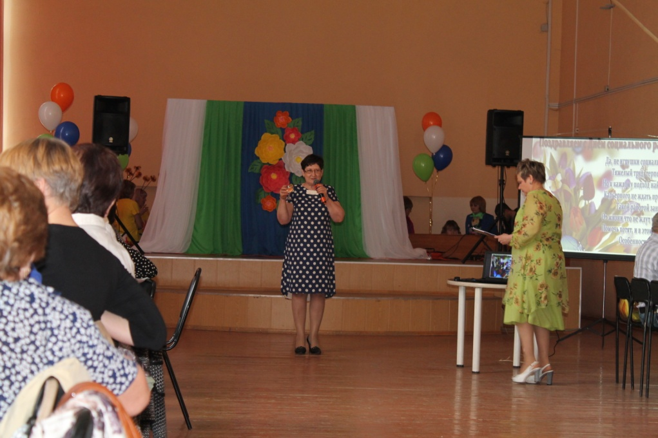
Праздник прошел в форме КВН, заведующие отделениями социального обслуживания на дому и социальные работники организовали 3 команды: Красногорского, Синарского и Каменского районов. У каждой команды было свое название, подготовленное домашнее задание и поздравление для коллег.
Оказалось, что социальные работники не только хорошо работают, они еще очень артистичны и находчивы юмористически. Весело было всем.
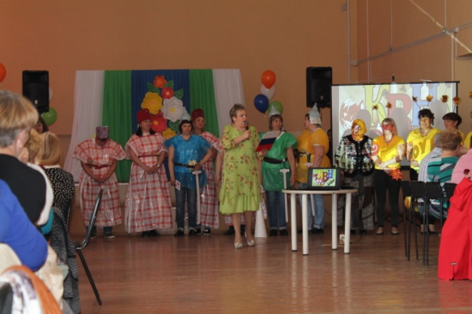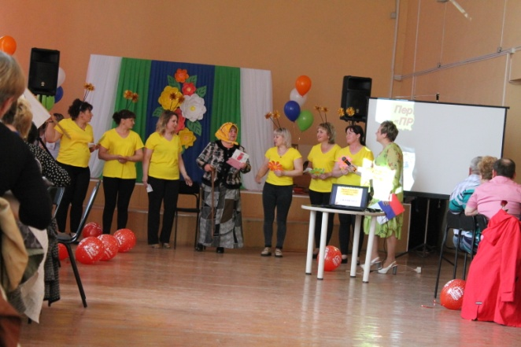
Как и полагается, на празднике было много подарков. Коллектив с уважением относится к своим руководителям. Цветы были вручены директору Ирине Сергеевне Гапанович, заместителям директора Кайгородовой И.А., Камышевой Р.В., Шапошник Е.В., а также главному бухгалтеру Центра Бучельниковой Татьяне Николаевне.
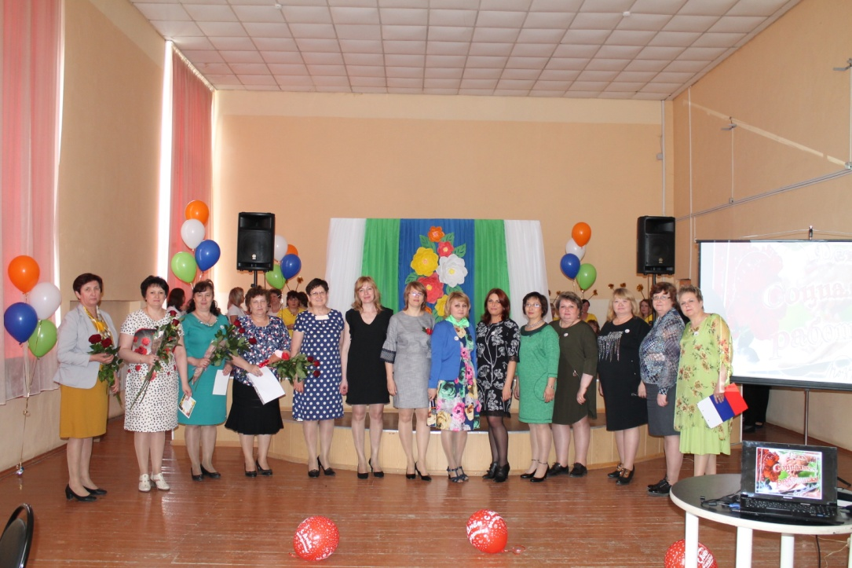
В свою очередь руководители подарили каждому отделению Центра предметы, необходимые для более качественной работы с клиентами. Социально – реабилитационному отделению была вручена гитара, для проведения реабилитационных мероприятий с клиентами с ментальными нарушениями здоровья. Консультативному отделению был вручен термопот для проведения мероприятий с пожилыми гражданами и т.д.
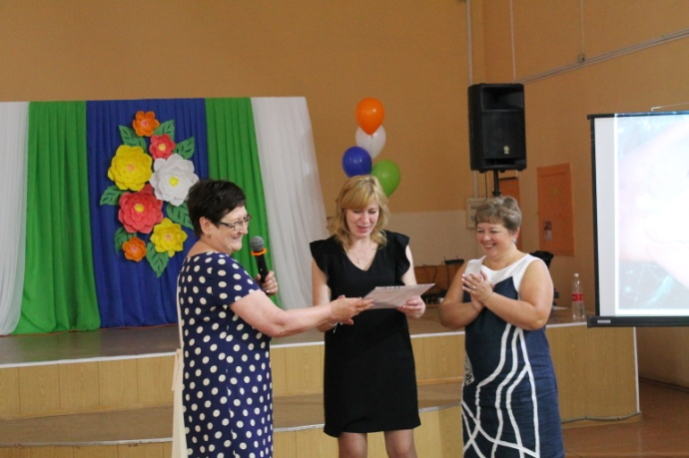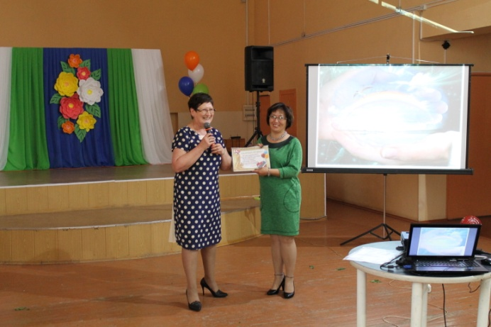

Участие в мероприятиях Министерства социальной политики Свердловской области

21.06.2018г - туристический клуб «Друзья Природы» в количестве 5 человек принял участие в летнем слете туристических клубов, созданных при центрах социального обслуживания населения Южного управленческого округа, который проходил на базе отдыха «Разлив» п. Белокаменный. Команда нашего центра одержала победу.
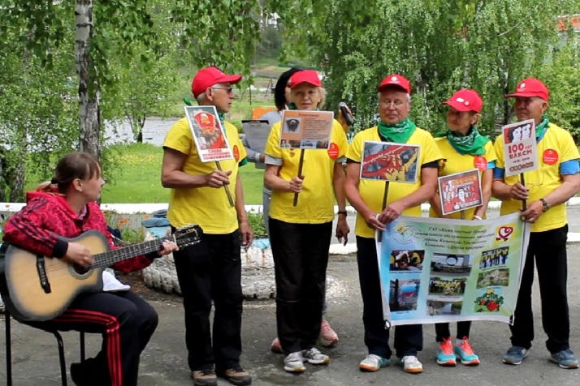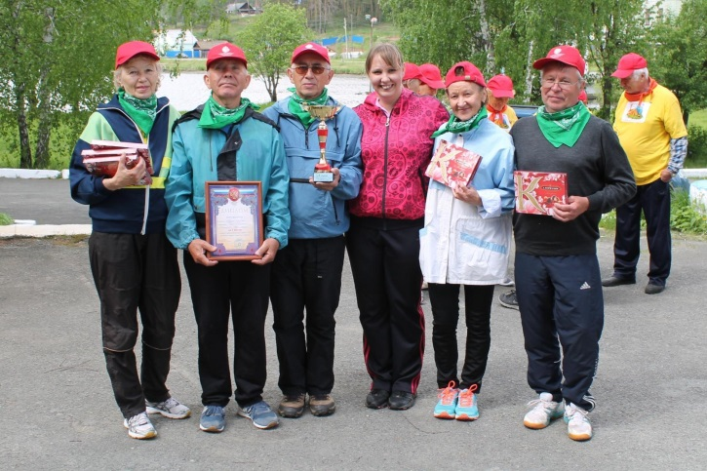

3. Работа с населением города и Каменского района

Развитие добровольческого движения

В рамках добровольческого движения продолжена совместная работа с профессиональными учебными учреждениями, школами, детскими культурными центрами, а также учреждениями и организациями города и Каменского района.
Благотворительные акции, организованные УСС города:
- акция «Праздник в доме» - поздравление на дому пенсионеров с юбилеями и днями рождения, вручение персональных поздравлений президента РФ, поздравительных открыток и памятных подарков – поздравлено – 57 человек.

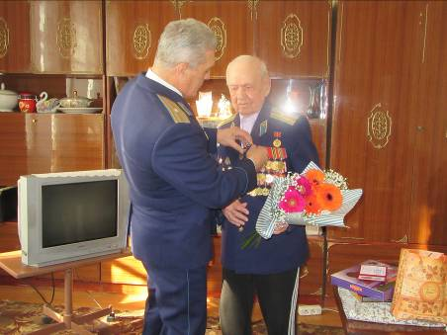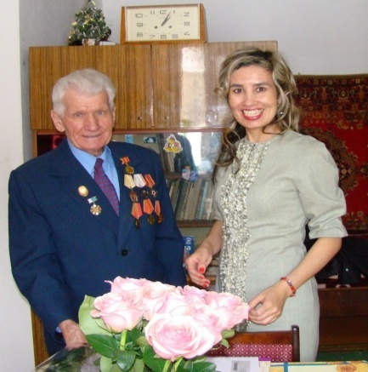

- акция «Красота в подарок» - организация бесплатных стрижек на участках города совместно с учащимися КУМТ:
- п. Силикатный – 44 человека,
- п. Трубный – 11 человек.
Всего обслужено: 55 человек.

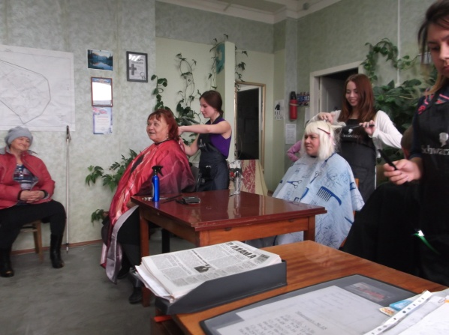

Благотворительные акции, организованные УСС Каменского района:
Мероприятия единого комплекса системы социальной политики «Автобус Надежды».
26 апреля прошло мероприятие единого комплекса системы социальной политики по городу Каменск-Уральскому и Каменскому району «Автобус Надежды» для жителей, проживающих на территории Сипавской сельской администрации.
Основной целью данного мероприятия является обеспечение доступности социальных услуг, оказываемых различными учреждениями системы социальной политики, мало мобильным, одиноко проживающим гражданам, гражданам, которые по различным причинам не могут приехать в город Каменск-Уральский и получить необходимые социальные услуги.
В селе Сипавское в здании Дома культуры на данное мероприятие были приглашены взрослое население и дети.
Всего на мероприятии единой системы социальной политики «Автобус Надежды» различные социальные услуги получили 50 человек взрослого населения и 110 детей.

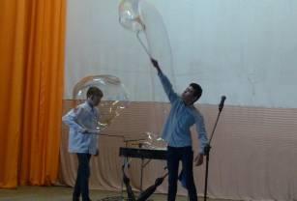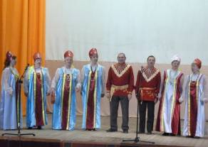

Организация и проведение Акции «Красота в подарок»:
- 08.05.18г. - п. Мартюш, подстрижено 19 человек волонтерами КУМТ.
-22.06.18г. – п. Мартюш, подстрижено 15 человек волонтерами КУМТ.

- Весенняя неделя добра».
- Акция «Дорогами добра», участие в уборке обелисков, высадка цветов специалистами по социальной работе на территориях сельских администраций: Маминская, Горноисетская, Кисловская, Сипавская, Позарихинская.
- Организация и проведение субботников на территории Каменского района (уборка территорий сельских администраций) – 16 сельских администраций.
- Организация и проведение благотворительной акции «Добрые сердца» - по сбору одежды, обуви, игрушек, канцелярии, художественной и учебной литературы, с последующей раздачей малообеспеченным семьям и гражданам, находящимся в трудной жизненной ситуации – помощь получили 36 семей.
- Взаимодействие с учреждениями образования по изготовлению поздравительных открыток и поделок, посвященных 1 мая и 9 мая. – 125 открыток.
- Организация волонтеров и добровольцев для оказания посильной помощи пожилым, одиноко проживающим гражданам – помощь получили 9 человек.
- Участие в акции «Твори добро» - добрые поступки оказанные специалистами по социальной работе отделения. Участие приняли все специалисты по социальной работе.

- Мероприятия, посвященные Дню Победы.
- Поздравление на дому участников ВОВ, тружеников тыла, вдов, узников концлагерей, детей, родители которых погибли или пропали без вести в годы войны с 73-й годовщиной Победы в ВОВ, с вручением поздравительных открыток (совместно с волонтерами СОШ). Специалисты по социальной работе организовали праздничное поздравление на дому совместно с волонтерами СОШ, с вручением поздравительных открыток - поздравлено 292 человека.

Благотворительная помощь для клиентов Центра:
- В течение 2 квартала 2018г филиалы городских библиотек оказывали благотворительную помощь в виде предоставления помещений для приема жителей специалистам по социальной работе, для проведения культурных мероприятий.
- В течение 2 квартала 2018г Каменск – Уральский педагогический колледж предоставлял помещения для клиентов социально-реабилитационного отделения для проведения реабилитационных мероприятий, еженедельно по пятницам;
- В течение 2 квартала 2018 г организациями, учреждениями, предпринимателями и гражданами города и Каменского района вносились добровольные пожертвования в натуральном виде:
- продукты питания для проведения поздравительных мероприятий с участием пожилых граждан, для граждан, попавших в трудную жизненную ситуацию;
- одежду и обувь для малообеспеченных граждан;
Всего в 2 квартале 2018г была оказана благотворительная помощь в натуральном виде гражданам города и Каменского района на сумму более 50 000 рублей.
Информирование населения города и Каменского района об услугах Центра, о мерах социальной поддержки, о льготах и пособиях
Проведены мероприятия по информированию населения о деятельности Центра участковыми специалистами города;
Проведены мероприятия по информированию населения о деятельности участковых специалистов;
- информирование населения через социальную рекламу, расположенную на информационных стендах;
- информирование населения в ходе личного приема.
Было принято на консультативных пунктах - 136 человек.
Консультации по телефону граждан обратившихся по социальным вопросам получили – 215 человек.
За 2 квартал 2018 год в отделение обратилось - 848 гражданина, повторно обратилось – 79 граждан, все обращения, рассмотрены в сроки, установленные законодательством РФ, 1 положительный отзыв о работе отделения.

Проведены мероприятия по информированию населения о деятельности Центра участковыми специалистами Каменского района;

Проведены мероприятия по информированию населения о деятельности участковых специалистов;
- информирование населения через социальную рекламу, расположенную на информационных стендах;
- информирование населения в ходе личного приема.
Было принято на консультативных пунктах - 864 человек.
Консультации по телефону граждан обратившихся по социальным вопросам получили – 120 человек.
Обращений граждан всего – 1060 человек, из них 203 человека обратились повторно.

Проведены мероприятия по информированию населения о деятельности Центра специалистами по социальной работе Отделения срочного социального обслуживания;

12.04.2018 г. – проведена выставка социального пункта проката технических средств ухода, реабилитации и адаптации для жителей с. Колчедан. Подготовлена информация о деятельности по социальному пункту проката и оставлены буклеты в количестве 15 штук

26.04.2018 г. – проведена выездная выставка социального пункта проката технических средств ухода, реабилитации и адаптации для жителей с.Сосновское. Подготовлена информация о ТСР и оставлены буклеты в количестве 15 штук.

14.05.2018 г. - проведена выездная презентация социального пункта проката технических средств ухода, реабилитации и адаптации для жителей с. Новоисетское. Подготовлена информация о деятельности по социальному пункту проката и оставлены буклеты в количестве 10 штук
28.05.2018 г. – проведена выездная конференция социального пункта проката технических средств ухода, реабилитации и адаптации для жителей Красногорского района. Подготовлена информация о деятельности по социальному пункту проката и оставлены буклеты в количестве 10 штук, бланки справок – 10 штук.

31.05.2018 г. - проведена выставка социального пункта проката технических средств ухода, реабилитации и адаптации для жителей с. Сосновское. Подготовлена информация о деятельности по социальному пункту проката и оставлены буклеты с ТСР в количестве 10 штук и бланки справок в количестве 10 штук.

01.06.2018 г. проведена выставка социального пункта проката технических средств ухода, реабилитации и адаптации для жителей с. Маминское. Подготовлена информация о деятельности по социальному пункту проката и оставлены буклеты с ТСР в количестве 10 штук и бланки справок в количестве 10 штук.

06.06.2018 г. Проведена выездная конференция социального пункта проката технических средств ухода, реабилитации и адаптации для жителей Синарского района. Подготовлена информация о деятельности по социальному пункту проката и оставлены буклеты в количестве 10 штук, бланки справок – 10 штук.

21.06.2018 г. проведена выставка социального пункта проката технических средств ухода, реабилитации и адаптации для жителей с. Трявянское. Подготовлена информация о деятельности по социальному пункту проката и оставлены буклеты с ТСР в количестве 10 штук и бланки справок в количестве 10 штук, а так же был осуществлен выезд в д. Кремлевку для информирования граждан о работе социального пункта проката.

Консультативный пункт.

В консультативный пункт при отделении (Модульном здании) за 2 квартал обратилось 116 граждан, все обратившиеся получили своевременную и квалифицированную помощь.
Оказана помощь в виде вещей б/у, выдачи продуктов питания.

Проведены мероприятия по информированию населения о деятельности Центра специалистами по социальной работе Консультативного отделения;

25.04.2018 года участие в Координационном совете общественных организаций пенсионеров и инвалидов при главе города Каменска-Уральского. Администрация города, малый зал. Присутствовали 20 человек. Доклад и презентация «О Социальных и благотворительных акциях ко Дню Победы».
03.05.2018г Выход в совет ветеранов УАЗа с консультированием и информированием о услугах центра. Присутствовало 170человек.

18.04.2018г Встреча с советом ветеранов Красногорского р-на для информирования об услугах Центра
23.05.2018г. Выход в Совет ветеранов Красногорского р-на с информированием об услугах Центра
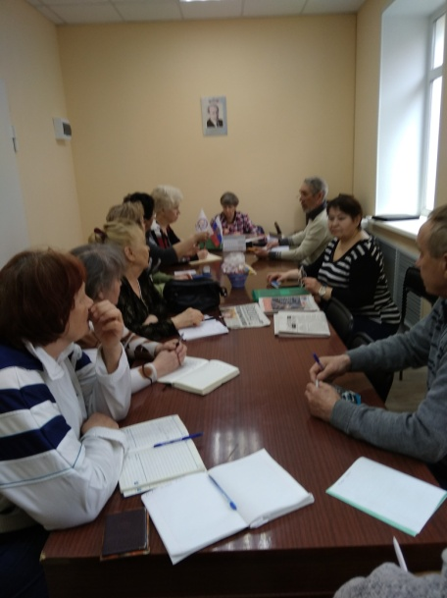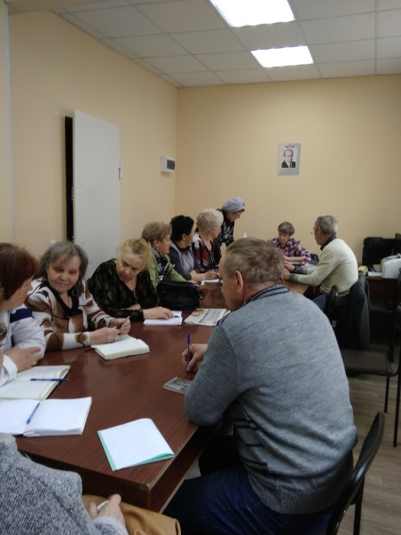
18.06.2018 г. Выход в Совет ветеранов Красногорского р-на с информированием об услугах Центра
Взаимодействие с общественными организациями и обществами инвалидов города

В 2 квартале 2018 года специалисты по социальной работе консультативного отделения тесно работают с общественными организациями:

- Совет ветеранов УАЗа, председатель Колмыков С.П.;
- ОООИ «Всероссийское общество глухих», председатель Капустина К.М.;
- КУГОО «Дарина», председатель Мезенцева Л.Г.;
- Красногорский совет ветеранов, председатель Грязных Л.Г;
- СООООО «Всероссийское общество слепых», председатель Лагунова Т.Т.;
- Совет ветеранов КЦСОН, председатель Киричек В.М.

Социально – реабилитационное отделение тесно работает с общественными организациями:
- Автономная некоммерческая организация помощи детям-инвалидам, подросткам и молодежи с тяжелыми и множественными нарушениями развития, в том числе расстройствами аутистического спектра «Росток надежды». Председатель Пяткова Мария Владимировна

Участковая социальная служба города тесно работает:
- Свердловская региональная общественная организация Комитет солдатских матерей города Каменска-Уральского и Каменского района. Председатель Злыдникова Ольга Анатольевна
- ТОС «Монастырский. Председатель Захарова Светлана Михайловна
- Каменск-Уральское отделение региональной общественной организации «Свердловская областная ассоциация бывших узников гетто и нацистских концлагерей». Руководитель местного отделения Гостищева Валентина Алексеевна

Оказание социальной помощи гражданам, попавшим в трудную жизненную ситуацию, проживающим на отдаленных участках города и Каменского района

Оказана помощь гражданам, попавшим в трудную жизненную ситуацию участковыми специалистами города Каменска – Уральского

Материальная помощь оказана – 2 человекам, выдано вещей б\у – 12.
Помощь в оформлении документов оказали 54 гражданам.
Оформлено граждан на социальное обслуживание на дому – 69 человек, в отделение «социальное такси» – 27 человек, в отделение дневного пребывания – 10 человек.
Обследование социально–бытовых условий граждан, нуждающихся в социальной поддержке - составлено актов – 557.

Оказана помощь гражданам, попавшим в трудную жизненную ситуацию участковыми специалистами Каменского района

- Обследование социально – бытовых условий граждан, нуждающихся в социальной поддержке;
- составлено актов обследования неблагополучных семей – 116 актов.
- составление актов сохранности жилых помещений опекаемых детей – 27 штук.
- составлено актов жилищно-бытовых условий опекаемых детей – 4 штуки.

Оказана помощь гражданам, попавшим в трудную жизненную ситуацию специалистами по социальной работе отделения срочного социального обслуживания

Всего в течение квартала в ОССО за оказанием срочной материальной помощи в натуральном виде, сформированной за счет благотворительности обратилось 57 граждан, нуждающихся в социальной поддержке.
Период | Мини-продуктовые наборы, шт. | Мини-промышленные наборы, шт. | Мука | Новая обувь, пара | Новая одежда, шт. | Памперсы | Хлеб,  шт.
2квартал | 27 | 15 | 5 кг. | 40 | 36 | 2 уп. | 240
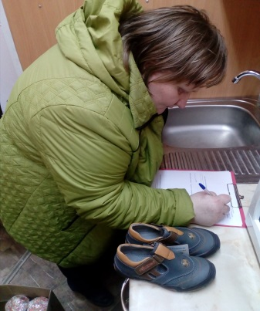
Материальная помощь в натуральном виде оказана следующим категориям граждан:
Малообеспеченные семьи –19 семей;
Многодетные семьи – 17 семьи;
Граждане пожилого возраста – 10 граждан;
Граждане, освободившиеся из мест лишения свободы – 3 гражданина;
Граждане без определённого места жительства – 8 граждан.

В том числе в ходе выездов Мобильной бригады в сельские администрации благотворительная помощь была оказана гражданам Каменского района. Таким образом, нуждающимся гражданам с. Колчедан материальная помощь оказана в виде 10 пар новой обуви. Жители с. Сипавское получили благотворительную помощь в виде 11 новых вещей, 9 пар новой детской обуви и 3 продуктовых наборов. Многодетным семьям с. Новоисетское оказана помощь в виде 5 пар новой детской обуви. Малообеспеченные семьи с. Сосновское получили помощь в виде 5 пар новых детских сапог, многодетная семья получила помощь в виде 3 новых вещей. Многодетным семьям с Маминское оказана помощь в виде 6 пар новых детских сапог. В п. Октябрьский оказана помощь малообеспеченной семье в виде 2 пар новых детских сапог.

Для оказания срочной социальной помощи малообеспеченным гражданам.
В течение II квартала было совершено 9 выездов в населенные пункты Каменского района: с. Колчедан, с. Сипавское, с Новоисетское, с. Сосоновское, с. Троицкое, с. Маминское, п. Октябрьский, с. Травянское, д. Кремлевка.
С мобильной бригадой выезжали специалисты по социальной работе:
- по обеспечению техническими средствами ухода, реабилитации и адаптации;
- по обеспечению одеждой и обувью, бывшей в употреблении.
В результате выездов мобильной бригады оказаны следующие услуги:
1. Обеспечению техническими средствами ухода, реабилитации и адаптации – 16 услуг (15 граждан);
2. Обеспечение одеждой и обувью, бывшей в употреблении – 792 услуги (59 гражданам);
3. Проведение опроса и первичной социальной диагностики граждан для оценки их реального положения – 73 услуг;
4. Консультирование пор вопросам социального обслуживания – 72 услуги.
В результате выездов 73 гражданина получили 953 услуги.

Организация работы клубов и Школ пожилого возраста для старшего поколения
Школа пожилого возраста реализуется в отделениях участковой службы города и Каменского района. В течение 2 квартала 2018 года в Центре работали такие Школы пожилого возраста:

В участковой социальной службе города Каменска – Уральского

1. Активное долголетие. Организатор специалист по социальной работе Чемезова А.А. Занятия проводятся еженедельно по пятницам в п.Ленинский, ул Лермонтова, 133а
Прошло 7 занятий, посетило 56 человек.
- тема: Гимнастика..
2.Активное долголетие. Организатор специалист по социальной работе Киричек В.М.. Занятия проводятся еженедельно по вторникам и четвергам в п. Силикатный, ул.2–я Рабочая,99. Прошло 6 занятия, посетило 47 человек.
- тема: Гимнастика.
3.Активное долголетие. Организатор специалист по социальной работе Грехова Т.В. Занятия проводятся еженедельно по средам и пятницам Дворец спорта «Салют», ул.Каменская,34.. Прошло 12 занятий, посетило 84 человека.
- тема: Гимнастика.

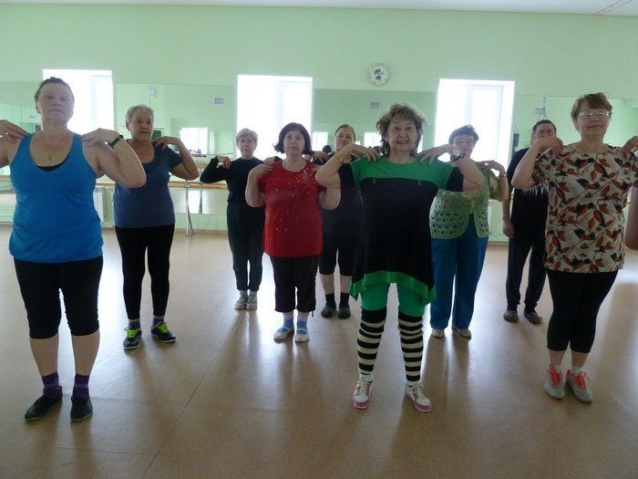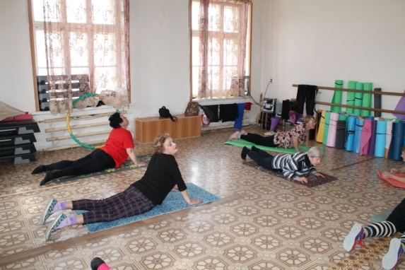

4.Творческая и прикладная деятельность. Организатор специалист по социальной работе Соколова Т.О. Занятия проводятся 1 раз в месяц в Библиотеке №13, ул. Суворова, 27.
Апрель – тема: Арт-терапия. Мастер-класс «Букет из конфет»
Май– тема: «Выставка фотографий и изделий»

5.Творческая и прикладная деятельность. Организатор специалист по социальной работе Шаталова В.С. Занятия проводятся 1 раз в месяц в п. Хозспособ,
ул. Машинистов,91.
Апрель – тема: «Пасхальные сюрпризы»
Май– тема: «Шьём фартуки»

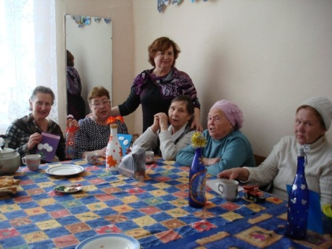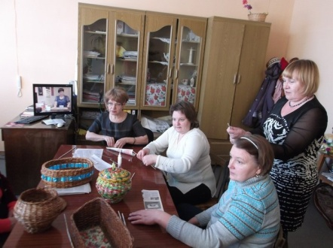

6.Творческая и прикладная деятельность. Организатор специалист по социальной работе. Кочебина Н.А. Занятия проводятся 1 раз в месяц в д. Монастырка, ул.Комиссаров,29.
Апрель – тема: Мастер-класс «Вяжем Все Вместе»
Май– тема: «Праздничная выставка»

7.Финансова грамотность. Организатор специалист по социальной работе Осинцева Е.И.
Занятия проводятся 1 раз в месяц в п.Трубный, ул.Лесная,2а.
Апрель – тема: «Финансовая безопасность. Зачем нужен резервный фонд»
Май– тема: «Защита своих прав. Советы покупателям, пользующимся услугами супермаркетов»

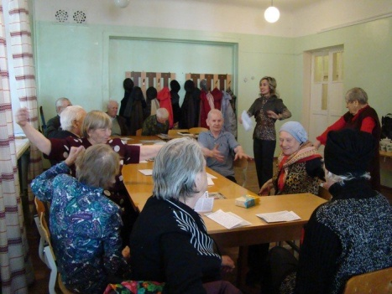

8.Творческая и прикладная деятельность. Организатор специалист по социальной работе Корнилова Е.С. Занятия проводятся 1 раз в месяц в СОШ №40, ул.Челябинская,
Апрель – тема: Музыкотерапия «Звездное небо»
Май– тема: Музыкотерапия «Великий подвиг»

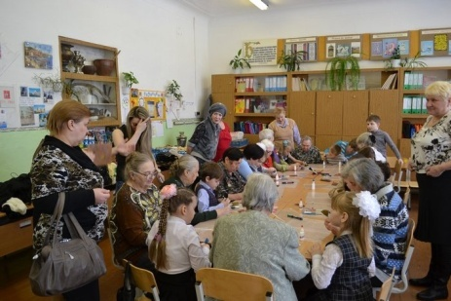

В консультативном отделении
Компьютерная грамотность

- Всего в 2 квартале 2018 г. проведено 22 занятия по ШПВ «Компьютерная грамотность»,
обучение проходили 23 человека, в том числе:
- 14 занятий прошло в КЦСОН,
- 8 занятий – в Досуговом центре «Дарина»
- 13 человек получили Свидетельства об окончании курсов по обучению компьютерной грамоте
- За отчетный период получено 2 положительных отзыва от клиентов

- Занятия в КЦСОН – 2 группы по 4 человека, один раз в неделю, курс 10 занятий;
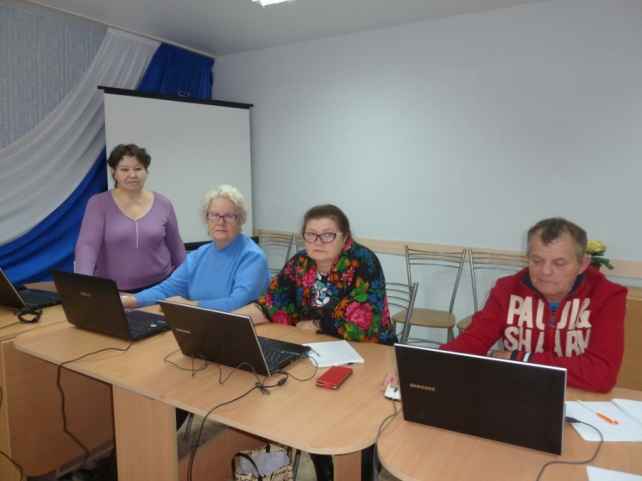 | 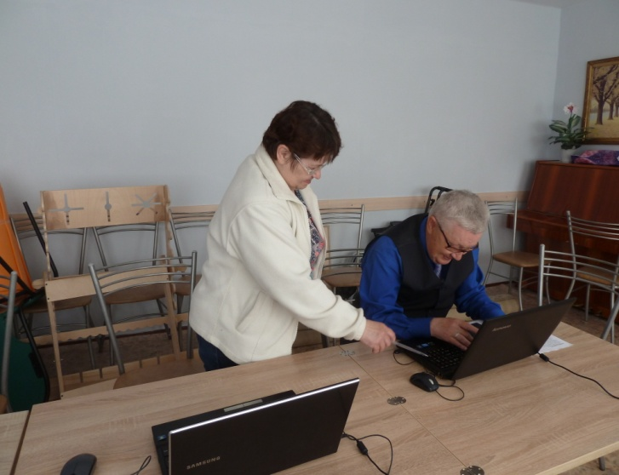

- Занятия в Досуговом центре «Дарина» проходят в ДК УАЗ один раз в неделю – 2 группы по 4 человека
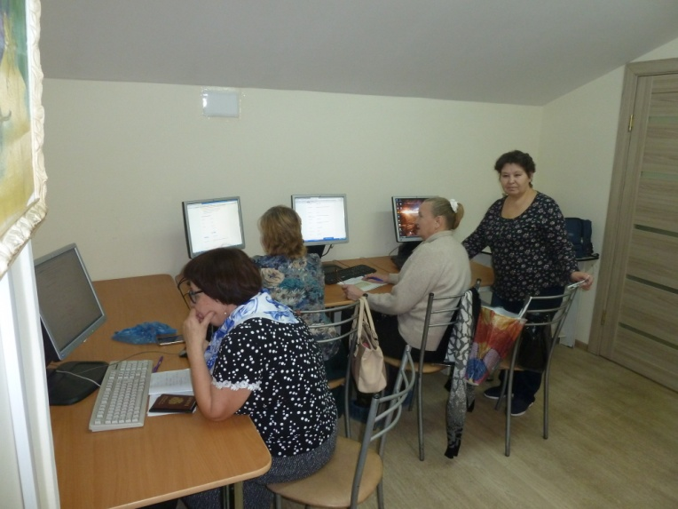

Творческая деятельность

Всего во 2 квартале 2018 г. проведено:
- 21 занятие по ШПВ Творческая и прикладная деятельность с ансамблем «Надежда», обучено 10 пенсионеров.
- 22 занятия по ШПВ Творческая и прикладная деятельность с ансамблем «Вишенка», обучено 9 пенсионеров.
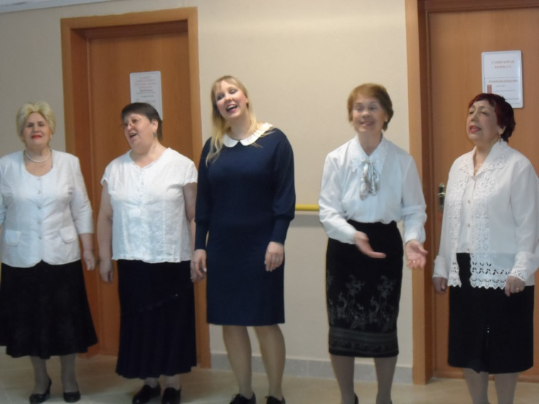

Социальный туризм

Всего во втором квартале 2018 года проведено 6 экскурсионных поездок, участвовало 36 пенсионеров.

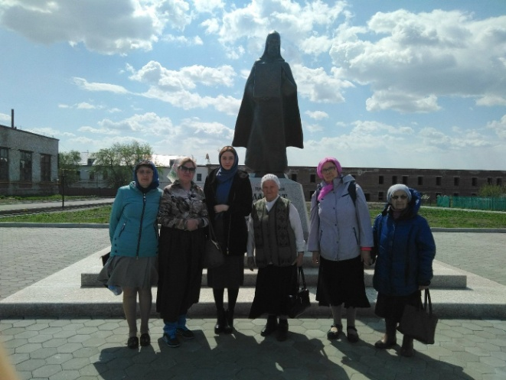
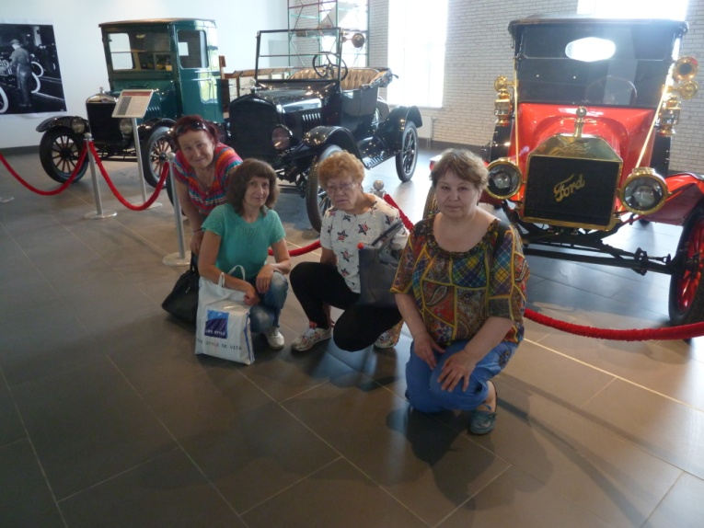

В участковой социальной службе Каменского района

- «Безопасная жизнедеятельность» (Бабинова Н.Д.), Посещает 7 человек.
- апрель – тема: « Безопасность в межличностных отношениях».
- «Безопасная жизнедеятельность» (Иванцова Т.Н.) Посещает 8 человек.
- апрель – тема: « Гигиена и само гигиена в пожилом возрасте».
- май - тема: «Восстановление психического здоровья. Как самостоятельно побороть стресс».
- «Безопасная жизнедеятельность» (Паначева Г.А.), Посещает 7 человек.
- апрель – тема: «Рациональное питание пожилых людей».
- май – тема: « Психологические основы безопасной жизнедеятельности».
- «Безопасная жизнедеятельность» (Бабинова Л.В.) посещают 10 человек.
- апрель – практическое занятие, тема: « Первая медицинская помощь».
- май – тема: Итоговое занятие. Круглый стол.
- «Краеведение» (Калабун О.П.). Посещает 12 человек.
- май – Экскурсия в Шадринский исторический музей.
- май – поход в с. Щербакова с организацией субботника на территории Храма.
- Обучение навыкам ухода» (Будилова Г.В.) Посещают 8 человек.
- апрель – тема «Обмен рецептами приготовления полезных чаев».
- май – Итоговое занятие.
- «Безопасная жизнедеятельность» (Холкина С.А.) посещают 10 человек.
- апрель – тема: « Люминесцентные лампы и все о них. Влияние энергосберегающих ламп на пожара опасность».
- май – тема: « Опасность сектантского движения».
- «Безопасная жизнедеятельность» (Окулова Г.Ф..) посещают 10 человек.
- апрель – тема: « Электро безопасность. Первая помощь при электрическом поражении»
- «Садоводы – огородники» (Лисицина Е.А) - посещает 9 человек.
- апрель – тема: «Безопасность в саду».
- май - Итоговое занятие.
- «Активное долголетие» (Кисловская с/а) посещает
- апрель – экскурсия на природу.
Всего при Центре социального обслуживания работает 21 школа пожилого возраста. В 2 квартале 2018 года обучались в них 348 пенсионеров.

4. Структурные подразделения

4.1. Отделение социального обслуживания
(город Каменск - Уральский)

В отделениях социального облуживания на дому города Каменска – Уральского на 30.06. 2018 года на учете – 1 108 человека:

В том числе:
Инвалидов общего заболевания – 594 чел;
Инвалидов и участники ВОВ – 13 чел;
Инвалиды локальных войн – 1 чел.
Участников Трудового фронта – 203 чел;
Ветеранов труда – 125 чел;
Вдов погибших в ВОВ и вдов умерших участников или инвалидов ВОВ – 19 чел;
Реабилитированных – 3 чел;
Несовершеннолетние узники концлагерей – 2 чел.
ПО «Маяк», ликвидаторы ЧАЭС – 3 чел;
Пенсионеры по возрасту (не имеющие льгот) – 145 чел.

На 30.06.2018 года находятся на обслуживании:
На условиях полной оплаты – 16 чел;
На условиях частичной оплаты – 708 чел;
На бесплатном обслуживании – 384 чел.

За 2 квартал 2018 года:
взято на обслуживание – 60 чел,
снято с обслуживания – 47 чел,
в том числе умерло – 29 чел.

Всего за 2 квартал 2018 года обслужено клиентов в отделениях социального обслуживания на дому города Каменска – Уральского с учетом умерших и выбывших
1 129 чел.

Работа по оформлению документации.
- Формирования пакета документов, для вновь принятых клиентов на обслуживание;
- Произведен расчет оплаты за социальное обслуживание во 2 квартале 2018г. в связи с изменением размера пенсии у подопечных и с изменением прожиточного минимума;
- Проведена работа в информационной системе СОН (занесение информации о клиентах, предоставленных клиентам услугах, распечатка актов о предоставлении социальных услуг)
Работа с кадрами:
Проведение оперативных совещаний с социальными работниками
В течение II квартала 2018 г. с социальными работниками проведено 9 оперативных совещаний.

Тех. Учеба

11.04.2018 г. – социальные работник ознакомлены с Положением о проведении аттестации социальных работников Государственного автономного учреждения социального обслуживания населения Свердловской области «Комплексный центр социального обслуживания населения города Каменска-Уральского» от 06.04.2018 г.
16.05.2018 г. - социальные работник ознакомлены с:
- Приказ № 01-09/176 от 28.04.2018 г. «Об утверждении графика приема граждан сотрудниками»;
- Приказ № 01-09/180 от 03.05.2018 г. «Об утверждении графика проведения оперативных совещаний сотрудниками»;
- Приказ № 01-09/147 от 13.04.2018 г. «В соответствии с Федеральным законом от 12.01.1996 № 7-ФЗ «О некоммерческих организациях», Федеральным законом от 03.11.2006 «174-ФЗ «Об автономных учреждениях», Федеральным законом от 28.12.2013 № 442-ФЗ «Об основах социального обслуживания граждан в российской федерации», Законом Свердловской области от 03.12.2014 № 108-ОЗ «О социальном обслуживании граждан в Свердловской области», Уставом ГАУ «КЦСОН города Каменска-Уральского» в целях привлечения дополнительных финансовых средств развития сферы оказания услуг на платной основе.
- Положение об оказании дополнительных платных социальных услуг Государственного автономного учреждения социального обслуживания населения Свердловской области «Комплексный центр социального обслуживания населения города Каменска-Уральского».
16.05.2018 г. - проведена тех. учеба с социальными работникам отделения по теме по теме: Стандарты социальных услуг, утвержденные приказом Министерства социальной политике свердловской обл. от 11.08. 2015 г. (объем и сроки, единица и норматив предоставления социальной услуги на дому).
13.06.2018 г. проведена тех. учеба с социальными работникам отделения по теме
Стандарты социальных услуг, утвержденные приказом Министерства социальной политике свердловской обл. от 11.08. 2015 г. (объем и сроки, единица и норматив предоставления социальной услуги на дому) – тестирование.
27.06.2018 г. - проведена тех. учеба с социальными работникам по следующим нормативным документам:
1) Письмо Министерства социальной политике Свердловской области от 12.06.2018 г. № 07-13-13/4445 изменения в методике учета количества потребителей услуг и работ с учетом особенностей организаций с постоянным и временным проживанием.
2) Приказ № 01-09/241 от 21.06.2018 г. «О предоставлении документов» в связи с необходимостью предоставления получателями социальных услуг справок о принадлежащем имуществе на праве собственности, необходимы для определения среднедушевого дохода.
3) Приказ № 01-09/240 от 21.06.2018 г. «О заключении дополнительных соглашений к договорам на социальное обслуживание с клиентами «ГАУ КЦСОН города Каменска-Уральского».

Проведение инструктажей

04.04.2018 г. – с социальными работниками проведен 1) Повторный и 2) Внеплановый инструктажи «О ходе подготовки к безаварийному пропуску паводковых вод в период весеннего половодья 2018 года» № 1 от 15.03.2018 г.;
- целевой инструктаж Приказ № 01-09/114 от 26.03.2018 г. «Для предотвращения случаев, связанных с нанесением вреда жизни и здоровью сотрудникам и клиентам ГАУ «КЦСОН города Каменска-Уральского», вызванных гололедными явлениями».
25.04.2018 г. – с социальными работниками и с клиентами отделения проведены мероприятие, посвященное «Дню Победы» - инструктаж по пожарной безопасности с просмотром фильма (для социальных работников), раздачей брошюрок клиентам отделений

Доступная среда
Социальные работники обучены по вопросам обеспечения доступности для инвалидов услуг и объектов.
04.04.2018 г. – проведена учеба с социальными работникам отделения по теме: обеспечением доступности для инвалидов объектов и услуг «Краткая характеристика барьеров окружающей среды для инвалидов разных форм. Общие рекомендации для специалистов по устранению барьеров для инвалидов с разными формами инвалидности».
16.05.2018 г. - проведена учеба с социальными работникам отделения по теме по теме:
1) Доступная среда для инвалидов – «Этические нормы и принципы эффективной коммуникации с инвалидами. Психологические аспекты общения с инвалидами и оказания им помощи»,
13.06.2018 г. - проведена тех. учеба с социальными работникам отделения по теме -
Доступная среда для инвалидов – «Общие подходы к обеспечению доступности для инвалидов объектов и услуг приоритетных в сферах жизнедеятельности»,

Информирование о мерах по профилактике ВИЧ инфекции
13.06.2018 г. – социальные работники и клиенты отделений информированы с использованием информационных материалов по пропаганде мер, связанных с профилактикой ВИЧ инфекции (просмотр видеоролика, раздача информационных листов).

Участие в благотворительных акциях

- Мероприятия 9 Мая:
- «С Днем Победы» - поздравление ветеранов ВОВ на дому (маломобильных) с вручением поздравительных открыток и цветов – поздравлено более 50 пенсионеров

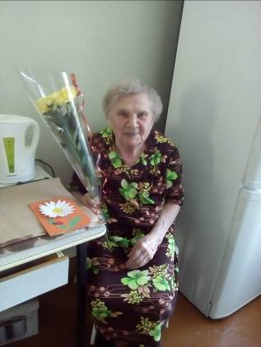
- «Бессмертный полк» - участие социальных работников в городской акции
- «Стена памяти» - оформление информационного стенда "Они приближали Победу";
- Возложение цветов к памятнику погибших во время ВОВ – социальные работники отделений;
- Проведены мероприятия, посвященные "Весенней неделе добра":
1) Сбор вещей б/у для малообеспеченных граждан;
2) сбор денежных средств и продуктов питания для малообеспеченных граждан;
- 21.06.2018 г. – проведено мероприятие, посвященное "дню памяти и скорби" 22.06.1941 г. - начало ВОВ - детские рисунки в подарок Ветеранам ВОВ «Война глазами детей" - подарили Ветеранам ВОВ.
- Оказание бесплатных услуг для Ветеранов Войны:
Уборка двора от мусора
Очистка рам от утеплительного материала
Анализ выполнения государственного задания

6 отделений социального обслуживания на дому города | План | Факт
Количество человек | 1 092 | 1 129

Государственное задание отделениями социального обслуживания на дому города Каменска – Уральского в 2 квартале 2018г выполнено на 103%.

3.2. Отделение социального обслуживания на дому
(Каменский район)

В отделении социального обслуживания на дому Каменского района на 30.06.2018 года состояло на учете 245 чел. В том числе:

Инвалидов общего заболевания – 100 чел;
Инвалидов, участников ВОВ – 1 чел;
Тружеников тыла – 32 чел;
Ветеранов труда – 42 чел;
Вдов погибших, умерших участников или инвалидов ВОВ – 6 чел;
Репрессированные – 1 чел;
Реабилитированные – 1 чел;
Несовершеннолетние узники концлагерей – 0 чел.;
Инвалиды вследствие катастрофы на ЧАЭС и на ПО «Маяк» – 5 чел;
Родитель погибшего военнослужащего – 1 чел.
Пенсионеры по возрасту (не имеющие льгот) – 56 чел.

Находятся на обслуживании в отделениях социального обслуживания на дому в Каменском районе на 30.06.2018г:
На условиях полной оплаты – 2 чел.;
На условиях частичной оплаты – 126 чел.;
На бесплатном обслуживании – 117 чел.

Всего в отделениях социального обслуживания на дому Каменского района за 2 квартале 2018 года обслужено 260 человек.

За 2 квартал 2018 года:
Взято на обслуживание – 16 чел;
Снято с обслуживания – 19 чел., в том числе умерло – 6 чел.

Бригадами социальных работников в течение 2 квартала 2018г обслужено 55 чел., оказано 2 748 услуг.

Бригадой № 1 (зав. Ю.В. Макиенко) обслужено – 27 человека, оказано – 1 802 услуги.

Бригадой № 2 (зав. Л.Г. Черноглазкина) обслужено – 28 человек, оказано – 946 услуг.

Тех. учеба с социальными работниками:

Изучены нормативно-правовые документы:

11.04.2018г. (по плану) Постановление Правительства Свердловской области от 09.02.2018 г. № 59-ПП «Об установлении величины прожиточного минимума на IV квартал 2017 года».
11.04.2018г. (внепланово) Приказ №01-09/109 «О расчете взимаемой с граждан платы за соц. обслуживание».
25.04.2018г. (по плану) ГОСТ Р 52142-2003 Социальное обслуживание населения. Качество социальных услуг.
16.05.2018г. (внепланово)
1. Постановление Правительства СО от 03.05.2018г. №247 – ПП «Об установлении величины прожиточного минимума на 1 квартал 2018г.» 2. Приказ 01-09/180 от 03.05.2018г. «Об утверждении графика проведения оперативных совещаний с сотрудниками. Подпись сотрудников в листе ознакомления. 3. Приказ №01-09/176 от 28.04.2018г. «Об утверждении графика приема граждан сотрудниками» Подпись сотрудников в листе ознакомления. 4. Приказ №01-09/147 от 13.04.2018г. Об утверждении Положения об оказании дополнительных платных соц. услуг. Изучение Положения об оказании дополнительных платных соц. услуг ГАУ «КЦСОН города Каменска-Уральского». Подпись сотрудников в листе ознакомления.
30.05.2018г (по плану) ОЗ № 44 от 04.04.18 г. «О внесении изменений в ст. 4.11-1 Закона СО «Об оказании государственной социальной помощи, материальной помощи и предоставлении социальных гарантий отдельным категориям граждан в СО.
20.06.2018г (по плану) Приказ МСП № 482 от 11.08.2015г «О стандартах социальных услуг в новой редакции»

По доступной среде:

Обучение (инструктирование) сотрудников учреждения по вопросам обеспечения доступности для инвалидов услуг и объектов, на которых они предоставляются, оказания при этом необходимой помощи
25.04.2018г. Тема: «Этические нормы и принципы эффективной коммуникации с инвалидами. Психологические аспекты общения с инвалидами и оказания им помощи»
30.05.2018г. Тема: «Декларация независимости инвалида»
20.06.2018г Тема: «Правила этикета при общении с инвалидами»

Инструктажи:
11.04.2018г. Внеплановый противопожарный инструктаж: 1) №07-18-19/1308 от 27.02.2018г. 2) №07-18-19/1368 от 28.02.2018г.; 3) №823-2-3-10 от 30.01.2018г.; 4) Инструкция №1 от 15.03.2018г
20.06.2018г. Повторный противопожарный инструктаж от 11.01.2016г.
20.06.2018г. Повторный Инструкция №001 от 02.09.2016г. – по охране труда для социальных работников

Приняли участие в акциях и мероприятиях

Акции к Весенней неделе добра
- Организация благотворительной акции «Территория добрых дел» для клиентов, находящихся на обслуживании в отделении - благотворительная помощь для малообеспеченных клиентов отделения – в виде овощей, фруктов.

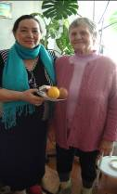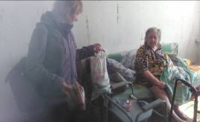

- Акция «Мир измеряется добротой» по сбору вещей, обуви, игрушек с последующей раздачей малообеспеченным гражданам, проживающим в Каменском районе
- Акция «Дорогами добра», участие в уборке обелисков
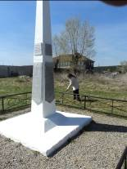
- Организация и проведение субботников на территории Каменского района (уборка территорий ОВП, сельских администраций).

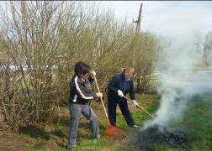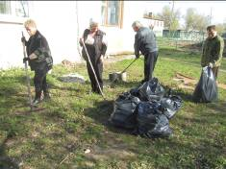

Мероприятия, посвященные 73-й годовщине Победы
в Великой Отечественной войне

- Организация поздравлений клиентов на дому с вручением поздравительных открыток,

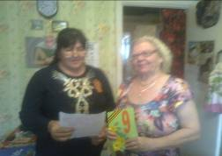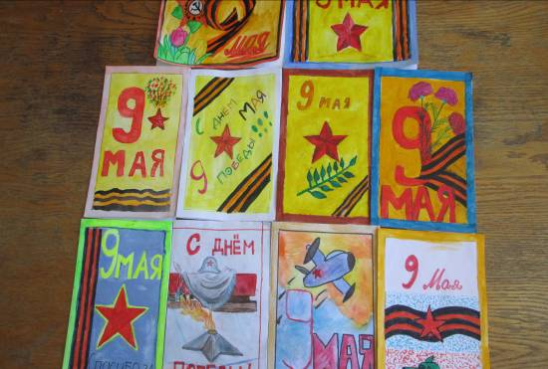

- Организация благотворительной акции «Спасибо за победу!» для клиентов, находящихся на обслуживании в в Центре по оказанию бесплатной социально-бытовой услуги (снятие и развеска штор, очистка от пыли ковровых дорожек, портьер на улице)

- Доставка подарка на дом клиенту
- Участие в акции «Помни меня». Стена памяти
- Поздравление клиентов и ветеранов Центра с 73 годовщиной Победы в ВОВ через районную газету «Пламя».

Акция «Мы желаем счастья Вам»
Поздравление клиентов-долгожителей на дому с юбилейными датами. Вручение поздравительных адресов.

Анализ выполнения государственного задания

2 отделения ОСО № 3 | План | Факт
Количество человек | 240 | 245

Государственное задание отделениями социального обслуживания на дому в 2 квартале 2018г выполнено на 101,25%.

4.3. Отделение участковой социальной службы города
1.Совещания:
Еженедельно по понедельникам проходят оперативные совещания с специалистами по социальной работе на которых проводится тех. учёба, инструктажи, даются рекомендации по обслуживанию граждан пожилого возраста и инвалидов.
За данный период было проведено 11 оперативных совещания

2. Работа по улучшению качества социальных услуг
Была проведена учеба по рабочим вопросам, оказана помощь в составлении планов, графиков выходов и оформлении отчётов. Проведен со вновь поступившими специалистами по социальной работе вводный инструктаж, ознакомление с правилами внутреннего трудового распорядка и этическим кодексом
1. Тех. учеба специалистами по социальной работе по программе школы становления профессионального мастерства «Ступени роста».:
Тех. учеба проводилась заведующая УСС Максунова Е.В.
2 квартал
02.04.18г. (по плану)
Тема: «Особенности работы с различными категориями клиентов, слабовидящие, слабослышащий, клиент в алкогольном опьянении».
16.04.18г.
Анкетирование сотрудников по техучебе «Социальное обслуживание населения. Качество социальных услуг. Общие положения».
2. Доступная среда. Обучение (инструктирование) сотрудников учреждения по вопросам обеспечения доступности для инвалидов услуг и объектов, на которых они предоставляются, оказания при этом необходимой помощи
2 квартал
16.04.2018г.(по плану)
Тема: «Краткая характеристика барьеров окружающей среды для инвалидов разных форм. Общие рекомендации для специалистов по устранению барьеров для инвалидов с разными формами инвалидности».
14.06.2018г. (по плану)
Тема: «Понятие «этика», философия независимой жизни. Декларация независимости инвалида».
18.06.2018г. (по плану)
Тема: «Правила этикета при общении с инвалидами».
3. Инструктаж по пожарной безопасности
25.06.2018г. Повторный противопожарный инструктаж от 11.01.2016г.
4. Инструктаж по технике безопасности на рабочем месте
25.06.2018г. Повторный. Инструкция по охране труда для специалистов по социальной работе №038-2016г
Поздравления сотрудников отделения с Днем рождения, юбилеями и календарным праздниками.
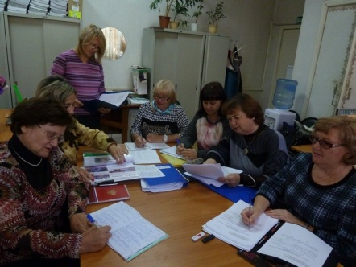

3.Организационная деятельность:

Работа с населением.
Выявлено граждан нуждающихся в надомном обслуживании на территориях участков – 57 человек. Подготовлены и сданы документы в УСП для признания гражданина нуждающимся, оформлены документы для заключения договоров.
Пополнение и корректирование «Социальных паспортов».
На 2 квартал 2018 года на учете у участковых специалистов находятся:
1.Вдовы погибших инвалидов– 4 человека.
2.Вдовы умерших инвалидов – 5 человека.
3. Пенсионеров – 140 человек.
4. Инвалидов – 319 человек.
5. Участников ВОВ – 11 человек.
6. Участников трудового фронта (УТФ) – 33 человека.
7. Ветеранов труда – 35 человек.
8. Репрессированные – 0 человек
9. Узники концлагерей – 3 человек.
10. Реабилитированные – 1 человек.
11. Инвалиды локальных войн – 0 человек.
12. Пострадавшие на Чернобыльской АЭС и «МАЯК» - 3 человек.
13. Родитель погибшего военнослужащего – 0 человек.
14. Ветераны боевых действий – 1 человек.
15. Лица без определенного места жительства – 1 человека.
Всего специалистами по социальной работе оказано содействие в оформлении и получении технических средств ухода, реабилитации и адаптации - 10 средств.
Материальная помощь оказана – 2 человекам, выдано вещей б\у – 12.
Помощь в оформлении документов оказали 54 гражданам.
Оформлено граждан на социальное обслуживание на дому – 69 человек, в отделение «социальное такси» – 27 человек, в отделение дневного пребывания – 10 человек.
Обследование социально–бытовых условий граждан, нуждающихся в социальной поддержке - составлено актов – 557.
Оказание социальных услуг населению в соответствии с государственными стандартами, должностной инструкции и положением УСС:
- проведение опроса и первичной социальной диагностики граждан для оценки их реального положения - 557 услуг;
- консультирование по вопросам, связанным с правом граждан на социальное обслуживание в государственной и негосударственной системах социальных служб и защиту своих интересов – 579 услуг;
- оказание помощи в подготовке документов, направляемых в различные инстанции по конкретным проблемам получателей социальных услуг – 173 услуги;
Всего за 2 квартал 2018 год отделением оказано 1309 услуг населению. Обслужено 555 человек. Профилактические мероприятия - обслужено 1868 человек.

Организация мероприятий:
Во 2 квартале 2018 года было организованы и проведены выездные мероприятия по информированию населения о работе учреждения, об оказании социальных услуг оказываемых ГАУ «КЦСОН города Каменска-Уральского» гражданам пожилого возраста, проживающим на территории г. Каменска – Уральского»
В п. Хозспособ - (18.04.2018г) обслужено 20 человек:
- индивидуальные консультации юрисконсульта – 8 человек,
В п. Хозспособ - (08.05.2018г) обслужено 20 человек:
В библиотеке семейного чтения, ул. Суворова,27 – (11.05.2018г) обслужено 16 человек.
В п. Силикатный - (15.05.2018г) обслужено 12 человек.
- индивидуальные консультации юрисконсульта получили – 3 человека.
- материальная помощь оказана – 2 человекам, выдано вещей б\у – 12.
В п. Новый Завод, ул. Кленовая, 1 - (23.05.2018г) обслужено 9 человек:
В библиотеке им. Бажова, ул. Стахановская,1 – (29.05.2018г) обслужено 15 человек.
В п. Октябрьский, ул. Титова,8 – (06.06.2018г) обслужено 10 человек.
Всего обслужено 110 человек.

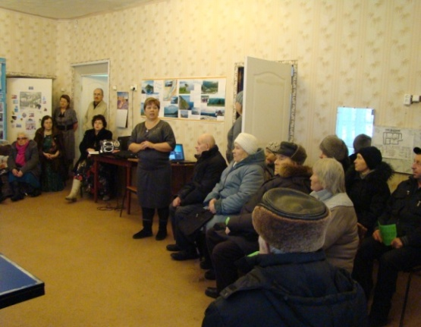
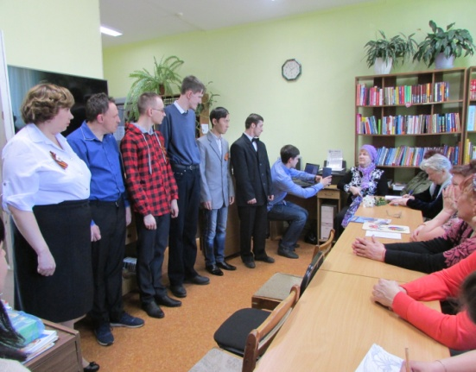

В библиотеке им. Бажова, ул.Стахановская,1 (03.04.18г.) был организован и проведен «День смеха» охвачено – 20 человек.

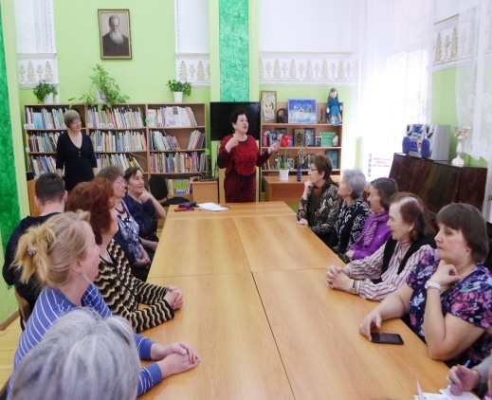

В поселке п. Силикатный (10.04.18г.) организован и проведен праздник «Пасхи» охвачено – 10 человек.
В поселке Хозспособ было организовано мероприятие «День добра» - (18.04.2018г) – охвачено 20 человек.
В библиотеке им .Бажова, ул.Стахановская, 1 (20.04.18г.) был организовано и проведено мероприятие «Мир чайной церемонии» охвачено – 20 человек.

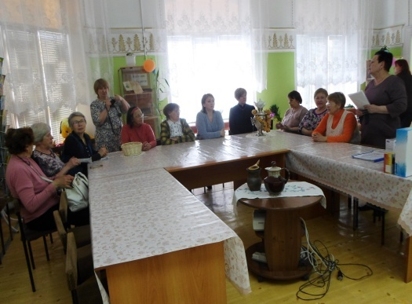

В библиотеке семейного чтения, ул. Суворова,27 – (20.04.2018г) был организовано и проведено мероприятие «Библионочь-2018» охвачено – 20 человек.

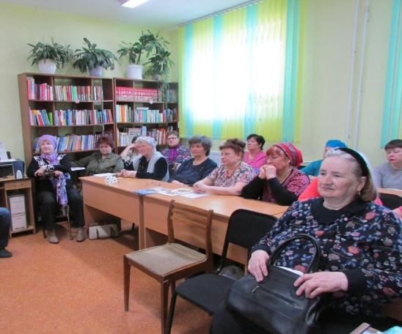

В библиотеке семейного чтения, ул. Суворова,27 – (20.04.2018г) был организовано и проведено мероприятие «Встреча с художником» охвачено – 8 человек.

В СОШ №40 было организовано мероприятие «Добрая память»- (26.04.2018г) – охвачено 25 человек

. 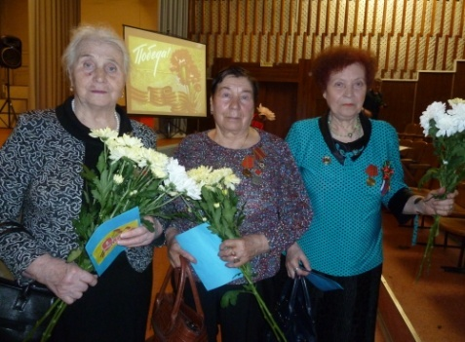

В поселке Хозспособ было организовано мероприятие «Юбилей п. Хозспособ»- (10.05.2018г) – охвачено 18 человек.

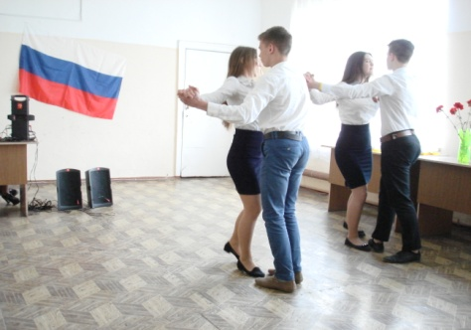

В поселке Силикатный было организовано мероприятие «Выступление «Элеганта»»- (11.05.2018г) – охвачено 20 человек.

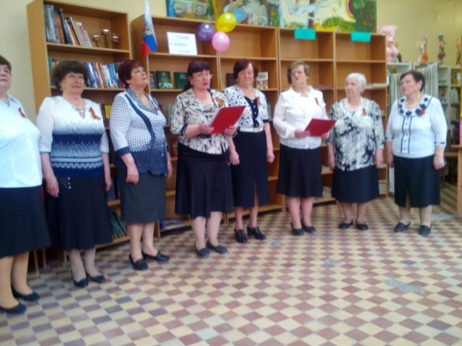

В поселке Хозспособ было организовано мероприятие «День России»- (13.06.2018г) – охвачено 18 человек.
В город Екатеринбург сопровождали 4 ветеранов на мероприятие, посвященное «Дню памяти и скорби».

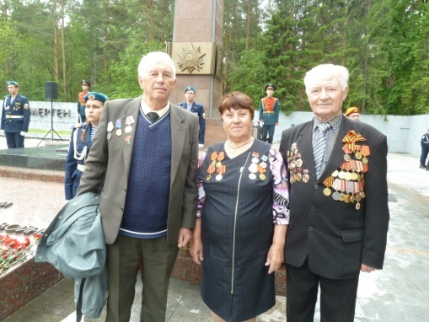

Организация и проведение на социальных участках города праздника – «День Победы»:
- п. Хозспособ (08.05.18г.) охвачено – 20 человек.
- п. Силикатный (08.05.18г.) охвачено – 27 человек.
- СОШ №40 (07.05.18г.) охвачено – 45 человек.
- им. Бажова, ул. Стахановская, 1 (08.05.18г.) охвачено – 21 человек.
Всего охвачено: 113 человек.
Для поздравления граждан на участках были изготовлены школьниками 105 открыток.

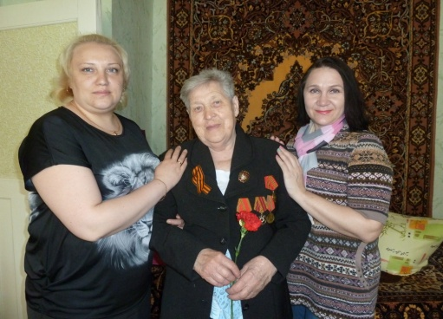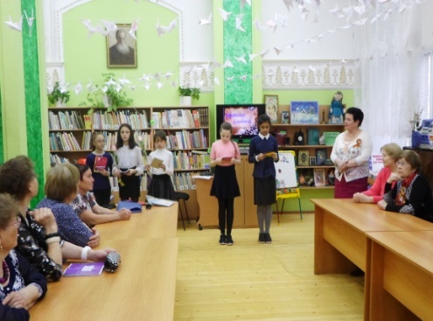

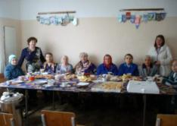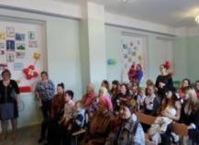

Участие в фестивале творчества пожилых людей, посвященный 73-ой годовщине Победы в Великой отечественной войне «Салют Победа!» в Детском культурном центре. В номинации «Вокальное искусство» участвовал клуб «Элегант» п. Силикатный
(11 мая 2018г.)
В Каменске-Уральском появилась славная традиция — проведения парадов наследников Победы. 9 мая под военно-мемориальной акцией состоялось памятное шествие «Бессмертный полк». Поучаствовать в шествии «Бессмертного батальона», держа в руках портреты своих сыновей, мужей, сражавшихся в боевых действиях на территории Афганистана, Чечни пришло 12 участников клуба «Виктории».

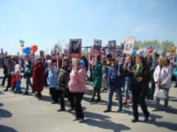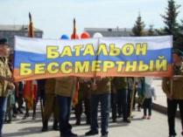

29 июня поселок Силикатный праздновал свой день рождения. Это уже стало традицией, и жители ожидали праздник. В этом году праздник организовали специалист по социальной работе Киричек Валентина Михайловна и библиотекарь Четыркина Любовь Михайловна.
Программа предусматривала праздник – развлечение для детей, в который входили спортивные соревнования на велосипедах, роликах, самокатах. С детьми развлекались ещё приглашенные гости с филиала библиотеки №17 п. Чкалова. Более часа шли мероприятия.
Были поздравления и награждения активных жителей поселка. За участия в субботниках и других мероприятиях. Также были поздравлены долгожители поселка. Были отмечены первоклассники и выпускники школы № 14. В празднике приняли участие 55 жителей поселка. Все остались, очень довольны, и ушли с хорошим настроением.

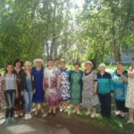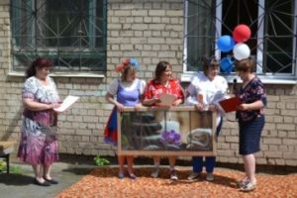

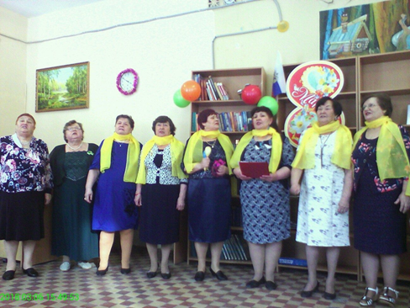

Работа по профилактике наркомании и алкоголизма.
По профилактике наркомании, токсикомании и алкоголизма проведены мероприятия:
- информирование клиентов через информационные стенды на консультативных пунктах с использованием информационных материалов правовой и профилактической направленности по профилактике алкоголизма и наркомании – 9 стендов
Работа по профилактике ВИЧ инфекции и оказание государственной социальной помощи и поддержки граждан оказавшихся ВИЧ инфицированными:
- информирование клиентов через информационные стенды на консультативных пунктах с использованием информационных материалов правовой и профилактической направленности по профилактике ВИЧ-инфекции и наркомании – 9 стендов: «ВИЧ- инфекция-болезнь поведения», «Выбери жизнь
Информирование граждан, имеющих группу инвалидности с возможностью получения услуг, прописанных в ИПРА инвалида.
Для ознакомления поступило в отделение всего по ИПРА на 454 человека.
Проведено анкетирование инвалидов трудоспособного возраста для Центра занятости – 24 человека.
После ознакомления были оформлены акты об отказе от мероприятий социальной реабилитации или абилитации, предусмотренных Ипра инвалида на – 7 человек, выбыли с данного адреса – 16 человек, умерли –5 человек.
Проинформированных об оказании и возможности получения реабилитационных услуг Центра и отдано в консультативное отделение – 426 человек.
Помощь в оформлении документов в дома интернаты для престарелых инвалидов одиноким гражданам – необходимости не возникло.
Содействие в организации похорон одиноким гражданам – в содействии организации похорон необходимости не возникло.
Взаимодействие с отделение социального обслуживания на дому по контролю качества социальных услуг, оказываемых социальными работниками:
Во 2 квартале 2018 года был контроль качества социальных услуг, оказываемых социальными работниками – проверено 55 социальных работником, посещено специалистами по социальной работе – 334 клиента.

Организационные мероприятие по развитию клубной деятельности на социальных участках города в клубах:
«Ветераночка»:
Апрель– тема: «Терпенье и труд все перетрут», субботник на территории д.Новый Завод с привлечением всех желающих;
Май – тема: «Истории славной великая дата, час памяти;
«Элегант»:
Апрель– тема: «Праздник праздников и торжество торжеств»; праздничное мероприятие;
Май – тема: «Нам нельзя забыть о войне»; праздничное мероприятие;
«Свеча»:
Апрель– тема: Видео-круиз к Международному дню цирка «Волшебный круг манежа»
Май – тема: Видеоэкскурсия по музеям Урала «Международный День музеев»
«Фронтовики»:
Апрель– тема: «Мы этой памяти верны»; праздничное мероприятие;
Май – тема: «Гордимся тобой ветеран», праздничное мероприятие;
«Молодушки»:
Апрель– тема: «Пасхальные мотивы»; праздничное мероприятие;
Май – тема: «День победы»; праздничное мероприятие;
«Виктория»:
Апрель– тема: «Международный день памяти матери земли», вечер-встреча;
Май – тема: «Бессмертный батальон»;
«Провинциалка»:
Апрель– тема: Субботник на территории д. Монастырка с привлечением всех желающих;
Май – тема: «День победы»; праздничное мероприятие;
«Валенсия»:
Апрель– тема: «Поздравление юбиляра»; праздничное мероприятие;
Май – тема: Участие в праздничной демонстрации;

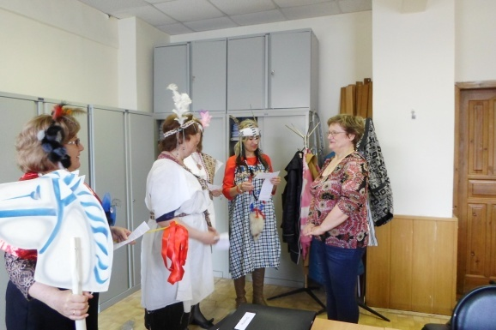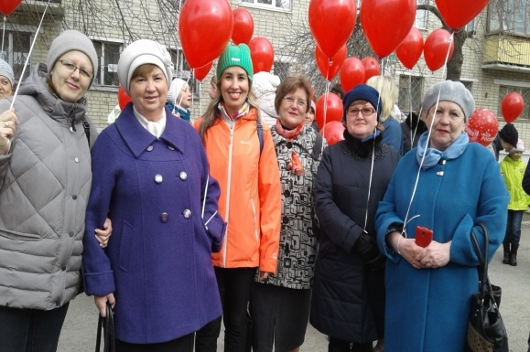

4.4. Отделение участковой социальной службы по Каменскому району
Работа с населением.
Выявлено граждан нуждающихся в надомном обслуживании на территориях участков – 19 человек. Подготовлены и сданы документы в УСП для признания гражданина нуждающимся в социальном обслуживании, оформлены документы для заключения договоров.
Подготовлены и сданы документы в УСП для признания гражданина нуждающимся в реабилитационных услугах Одоления дневного пребывания – 13 человек (с 16.04.18г. - с. Клевакинское, с. Черемхово).
Пополнение и корректирование «Социальных паспортов».
На конец 2 квартала 2018 года на учете у участковых специалистов находятся:
1. Неблагополучных семей, состоящих на учете в ТКДН и ЗП Каменского района – 22 семьи, 15 несовершеннолетних.
2. На внутреннем учете в отделении – 103семей.
В 2 квартале 2018 года охвачены срочными социальными услугами следующие категории граждан:
Инвалиды общего заболевания – 189
труженики тыла-33
вдовы умерших воинов – 7
ветераны труда – 73
репрессированные – 2
реабилитированные -2
инвалиды локальных войн - 2
пострадавшие на Чернобыльской АЭС и «МАЯК» - 22
пенсионеры – 151
малоимущие семьи – 27
многодетные семьи – 38
малоимущие пенсионеры – 13
семьи с детьми инвалидами – 27
- Участие в выездной мобильной бригаде совместно с отделением срочного социального обслуживания, согласно графиков. За 2 квартал 2018 год организовано 6 выездов на территории сельских администраций, обслужено 160 человек.
Содействие в организации работы филиалов социального пункта проката технических средств ухода, адаптации и реабилитации:
- п. Мартюш - обратилось 16 человек, получили 16 средств;
- с. Колчедан - обратились 5 человек, получили 5 средств
- с.Позариха – обратились 6 человек, получили 6 средств.
Всего специалистами по социальной работе оказано содействие в оформлении и получении технических средств ухода, реабилитации и адаптации - 89 средств, 89 человек.
- Участие в реализации индивидуальных программ реабилитации семей с несовершеннолетними детьми;
- Патронажи семей – 325 патронажей.
В ходе патронажей были случаи выявления семей, где дети находились в социально опасном положении, родители которых злоупотребляли спиртными напитками, не выполняли родительские обязанности – 7 семей, заполнено 4 карты семьи для постановки на учет в ТКДН и ЗП Каменского района.
- Консультаций по социально- правовым вопросам – 87 консультаций.
Участие специалистов по социальной работе на Советах профилактики семейного неблагополучия при сельских администрациях и выездных заседаниях ТКДН и ЗП Каменского района:
05.04.18г. – Бродовская с/а – 4 семьи
11.04.18г. – Сипавская с/а – 2 семьи
12.04.18г. – Колчеданская с/а – 3 семьи
19.04.18г. – Позарихинская с/а – 2 семьи
19.04.18г. – Сосновская с/а – 1 семья
25.04.18г. – Маминская с/а – 1 семья
16.05.18г. - выездное заседание ТКДН в Колчеданской с/а – 8 семей
18.05.18г. – Бродовская с/а – 3 семьи
24.05.18г. – Кисловская с/а – 3 семьи
06.06.18г. – выездное заседание ТКДН в Покровской с/а – 12 семей
14.06.18г. – Новоисетская с/а – 8 семей
21.06.18г. – Сипавская с/а – 1 семья

- Обследование социально – бытовых условий граждан, нуждающихся в социальной поддержке;
- составлено актов обследования неблагополучных семей – 116 актов.
- составление актов сохранности жилых помещений опекаемых детей – 27 штук.
- составлено актов жилищно-бытовых условий опекаемых детей – 4 штуки.

- Участие в оперативно-профилактической операции «Единый день профилактики» в период с 16 по 20 апреля 2018года – охвачено 26 семей.
- Участие в оперативно-профилактической операции «Твой выбор» в период с 05 по 15 мая 2018года – охвачено 31 семей.
- Участие в оперативно-профилактической операции «Безнадзорные дети» в период с 13 по 19 июня 2018года – охвачено 50 семей.

- 27.06.18г. - заведующей отделением предоставлен отчет по итогам проведенных мероприятий по реабилитации неблагополучных семей ТКДН и ЗП Каменского района.

Оказание социальных услуг населению в соответствии с государственными стандартами, должностной инструкции и положением УСС:
- проведение опроса и первичной социальной диагностики граждан для оценки их реального положения - 517 услуг;
- консультирование по вопросам, связанным с правом граждан на социальное обслуживание в государственной и негосударственной системах социальных служб и защиту своих интересов – 628 услуг;
- оказание помощи в подготовке документов, направляемых в различные инстанции по конкретным проблемам получателей социальных услуг – 573 услуги;
- Обращение в интересах клиента либо сопровождение клиента в различные организации по вопросу оформления и восстановления документов - 531 услуг.

Всего за 2 квартал 2018 года отделением оказано 2213 услуг населению. Обслужено 566 человек. Профилактические мероприятия - предоставлено 1453 единицы профилактических мероприятий, охвачено 3086 человек.
Участие и организация акций:
- по сбору одежды в сельских администрациях – приняли участие 5 человек.
- по выдачи одежды в сельских администрациях – одежду получили 58 человек.

Организация мероприятий.

- Мероприятия, посвященные Дню Победы.
- Поздравление на дому участников ВОВ, тружеников тыла, вдов, узников концлагерей, детей, родители которых погибли или пропали без вести в годы войны с 73-й годовщиной Победы в ВОВ, с вручением поздравительных открыток (совместно с волонтерами СОШ). Специалисты по социальной работе организовали праздничное поздравление на дому совместно с волонтерами СОШ, с вручением поздравительных открыток - поздравлено 292 человека.
- Тематические заседания мини-клубов «Годы войны». Праздничное тематическое заседание мини-клуба «Надежда» - поздравлено на дому 10 человек с вручением поздравительных открыток и сувениров, чтение стихов о войне участниками мини-клуба.
- Акция – «Возрождение» по благоустройству обелисков и памятников, посвященных ВОВ. При участии специалистов по социальной работе отделения убраны обелиски на территории 16 сельских администрации Каменского района.
- Организация праздничных мероприятий, посвященных Дню Победы на территории сельских администраций Каменского района. Праздничные мероприятия с участием специалистов отделения прошли: Сосновская с/а - 50 человек, Кисловская с/а – 23 человека, д. Брод – 25 человек, п..Мартюш – 150 человек, Маминская с/а – 220 человек, с. Пирогова – 50 человек, д. Кремлевка – 35 человек.
- Митинг, посвященный Дню Победы.
- Организация и проведение митингов специалистами по социальной работе:
- Пучкова М.В..- д. Кремлевка - 35человек,
- Халтурина А.В. - с. Пирогова - 50 человек,
Приняли участие в проведение митинга:
- Иванцова Т.Н. - с. Сосновское -50человек,
- Будилова Г.В. - с. Позариха - 50человек,
- Калабун О.П. - п. Мартюш - 150человек,
- Паначева Г.А. - с. Маминское - 220человек.
- Акция «Солдатская каша». Участие в организации акции, приготовление каши и угощение ветеранов, тружеников тыла, участников праздничного митинга. Приняли участие специалисты по социальной работе: Будилова Г.В.- 50 человек, Калабун О.П.-150 человек, Паначева Г.А. – 120человек, Иванцова Т.Н. -55человек.
- Акция «Вахта памяти». Участие в возложении венка к обелиску и личное несение караула у обелиска с. Маминское - Паначева Г.А.
- Акция «Красота в подарок». Организация и проведение бесплатной стрижки волос для тружеников тыла, малообеспеченных пожилых пенсионеров: п. Мартюш - подстрижено 19 человек, с. Клевакинское – подстрижено 6 человек.

- Привлечение коллективов к участию в фестивале «Салют Победы», организованному консультативным отделением Центра: Бабинова Л.В. – с. Новоисетское, коллектив «Любавушка»; Бабинова Н.Д. – с. Колчедан, индивидуальное исполнение Мошнина Н.; Паначева Г.А. – с. Маминское, народный хор «Русская песня»; Лисицина Е.А. – с. Клевакинское, трио «Гармония», вокальное исполнение Дубровин С.Н.

- День защиты детей.
Организация и проведение праздничного мероприятия для детей специалистом по социальной работе Окуловой Г.Ф. в библиотеке п. Новый Быт – приняло участие 37 детей. Была оказана материальная помощь в виде подарков отделением срочного социального обслуживания.

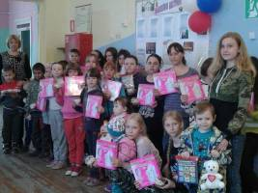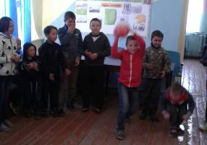

- Участие специалистов по социальной работе в игре КВН, посвященному Дню социального работника – Бабинова Л.В., Холкина С.В., Халтурина А.В., Лисицина Е.А.

- Награждены Почетной грамотой Администрации Южного управленческого округа в связи с празднованием 100-летия системы социальной защиты в России: Будилова Г.В., Холкина С.А.
- Награждены Почетной грамотой МО «Каменский городской округ» в связи с празднованием 100-летия системы социальной защиты в России: Бабинова Н.Д., Паначева Г.А.
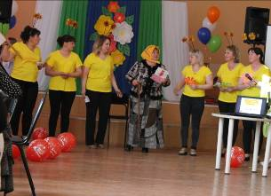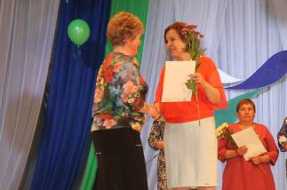

Поздравление людей пожилого возраста с 90 – летним юбилеем – в 2 квартале 2018 года поздравлено 9 человек.
Работа по профилактике ВИЧ инфекции и оказание государственной социальной помощи и поддержки граждан оказавшихся ВИЧ инфицированными:
- разработка и размещение информации по профилактике ВИЧ-инфекции на стендах нашего Центра в здании сельских администрации – 15 стендов;
- Организация и проведение профилактических бесед по анти наркотической зависимости и ВИЧ инфекции с семьями группы риска в ходе патронажей - проведены беседы 26 семей, выданы буклеты по ЗОЖ.
- Работа по профилактике наркомании и алкоголизма.
- информирование через информационные стенды на консультативных пунктах с использованием информационных материалов правовой и профилактической направленности по профилактике наркотической и алкогольной зависимости, табако курения – на 15 стендах.
- информирование во время социальных патронажей клиентов, относящихся к группам риска по профилактике наркомании, токсикомании и алкоголизма – охвачено 26 семей, выдано 26 буклетов по ЗОЖ.
Работа по социальной адаптации и ресоциализации лиц, отбывших уголовное наказание в виде лишения свободы.
- Патронажи с целью обследования условий проживания и выявления проблем в социальной адаптации - всего за 2 квартал 2018 года обследовано 3 человека.
Ознакомление с перечнем реабилитационных или абилитационных мероприятий, предусмотренных ИПРА инвалида (ИПРА – ребенка инвалида) - ознакомлены 65 человек, направлены анкеты в Центр занятости гражан трудоспособного возраста – 7 человек, напарвлены отказы от услуг в Управление социальной политики – 4 человек ( умершие - 2 и выбывшие из территории- 2), напарвлены ИПРА в консультативное отделение – 66 штук.
Помощь в оформлении документов в дома интернаты для престарелых и инвалидов одиноким гражданам - необходимости не возникло.
Содействие в организации похорон одиноких граждан – в содействии организации похорон необходимости не возникло.

Инновационные формы работы.
Организация клубной деятельности в форме мини-клубов:
Мероприятия, проведенные мини-клубами:
- Клуб «За чашкой чая» .Посещает 7 человек.
- апрель– викторина «У книг есть тоже юбилей».
- май – тема: «И снова май! Победный май!».
- июнь – вечер фронтовых песен «И в труде, и в бою выручала песня».
«Волшебный клубок» - посещает 8 чел.
-апрель – тема: Вязание спицами. Кухонная прихватка.
- май – тема: Вязание крючком. Круглый коврик.
- июнь – Итоговое занятие. Свободная тема.
«Надежда». Посещает 25 детей.
- апрель – тема: Праздник для детей «Пасха».
-май – тема: Поздравление тружеников тыла на дому.
мини-клуб «Рифей». Посещают 8 человек.
- апрель – тема: «День Победы».

Контроль качества оказываемых услуг.
Осуществление контроля качества предоставляемых услуг специалистами по социальной работе:
- контроль работы участковых специалистов согласно ежемесячных графиков.
Составлены акты контроля качества социальных услуг, оказываемых специалистами по социальной работе. Все замечания по итогам контроля были обсуждены на оперативном совещании (протокол № 20 от 26.06.18г.).
Осуществление контроля качества специалистами по социальной работе предоставления социальных услуг социальными работниками:
- контроль предоставления социальных услуг социальными работниками согласно ежемесячных графиков – проверено 25 социальных работников, 183 клиента.
Осуществлялся подсчет социальных услуг, оказываемых специалистами отделения, в соответствии с государственными стандартами – еженедельно, ежемесячно, на конец 2 квартала 2018года).
Составлен статистический и аналитический отчет о проделанной работе отделения за 2 квартал 2018год.
Составлены планы: календарные, планы на 3 квартал 2018г.
Работа с кадровым составом.
Еженедельно проводились оперативные совещание по текущим вопросам со специалистами отделения - по плану графику.
В ходе проведения оперативных совещаний специалисты по социальной работе были ознакомлены со следующими нормативно-правовыми документами:
- Приказ № 01-09/47 от 13.04.18г. « Об утверждении Положения об оказании дополнительных платных социальных услуг».
- Положение об оказании дополнительных социальных услуг ГАУ «КЦСОН города Каменска-Уральского» от 13.04.18г.
-Приказ № 01-09/151 от 18.04.18г. « Об изменении списка лиц, которым для выполнения служебных обязанностей необходим доступ к персональным данным, обрабатываемым в информационных системах персональных данных (ИСПДн)».
- Приказ № 01-09/176 от 28.04.2018г. «Об утверждении графика приема граждан сотрудниками».
-Приказ № 01-09/174 от 27.04.18г. «Об утверждении графика приема граждан в сельских администрациях».
-Приказ №01-09/180 от 03.05.18г. «Об утверждении графика проведения оперативных совещаний с сотрудниками».
- Приказ № 01-09/241 от 21.06.18г. « О предоставлении документов».
Проведены занятия школы профессионального роста по программе «Ступени роста» со специалистами по социальной работе.
- 03.04.18г. – тема: «Мой успешный опыт работы с семьей».
- 17.04.18г. – тема: «Причины возникновения СЭВ».
- 17.04.18г. Ознакомление с Представлением ТКДН и ЗП Каменского района № 167 от 22.03.18г.
- 17.04.18г. – обучение по вопросам обеспечения доступности для инвалидов услуги объектов, тема: «Краткая характеристика барьеров окружающей среды для инвалидов разных форм. Общие рекомендации для специалистов по устранению барьеров».
24.04.18г. – тема: ФЗ № 273 от 25.12.2008г. « о противодействии коррупции».
08.05.18г. – Тестирование по пройденным темам: « Качество предоставления социальных услуг, общие положения», Кодекс этики служебного поведения, изучение антикоррупционных процедур».
- 15.05.18г. – обучение по вопросам обеспечения доступности для инвалидов услуги объектов, тема: «Понятие – Этика. Философия независимой жизни. Декларация независимости инвалидов».
- 15.05.18г. – Тестирование по пройденным темам: «Общительный ли вы человек».
- 19.06.18г. - обучение по вопросам обеспечения доступности для инвалидов услуги объектов, тема: «Правила этикета при общении с инвалидами».
- 19.06.18г. – повторный инструктаж на рабочем месте – ИОТ 038 2016г., ИОТ 070-2016г.
- 19.06.18г. – повторный противопожарный инструктаж – ИОТ 65-16г., ИОТ 66-17г.

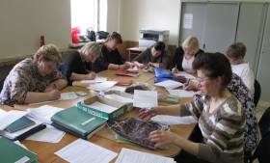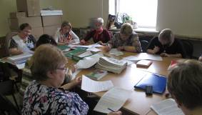
Поздравления сотрудников отделения с Днем социального работника, с днем рождения, юбилеями и календарными праздниками.

Анализ выполнения объемов государственного задания за 2 квартал 2018 год (профилактические мероприятия).

 | План | Факт
Профилактические мероприятия | 1125 единиц | 1453единицы - 129 %

Анализ выполнения объемов государственного задания (акты предоставления социальных услуг).

Акты предоставления социальных услуг | 525 актов | 619 актов – 117%

4.5. Отделение срочного социального обслуживания

Всего за отчетный период специалистами отделения было предоставлено 1858 услуг, составлено актов – 361, 339 гражданам.
Из них:
инвалиды общего заболевания – 80
пенсионеры – 121,
лица без определенного места жительства – 21,
работающие – 20,
малообеспеченные – 39,
многодетные – 37,
не работающие (домохозяйки) – 8,
лица отбывшие в МЛС – 12,
количество граждан, получивших социальные услуги в учреждении, чел., всего – 339
В том числе:
Оказано услуг на выдачу ТСР – 144
Социальная гостиница

В течение II квартала в социальной гостинице по ул. Коммунальная, 2-7, проживал 1 гражданин.
Посещение социальной гостиницы 2 раза в месяц, с целью проведения акта проверки санитарно-бытовых условий помещения, учета и исправности всех приборов, а также проведение бесед о правах и обязанностях нанимателя, проживающего в социальной гостинице, инструктажей по технике безопасности.
В течение II квартала в социальной гостинице проводились ремонтные работы. В период ремонта наниматель социальной гостиницы временно проживала в ГБУ «Центр социальной адаптации для лиц без определенного места жительства и занятий». По приезду нанимателю была оказана материальная помощь в виде продуктового набора, так как возникла задолженность за коммунальные услуги за период два месяца.
В течение II квартала в социальной гостинице по ул. Коммунальная, 2-7, силами сотрудников отделения проводились ремонтные работы.
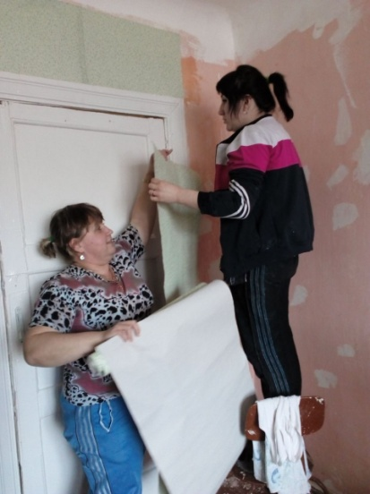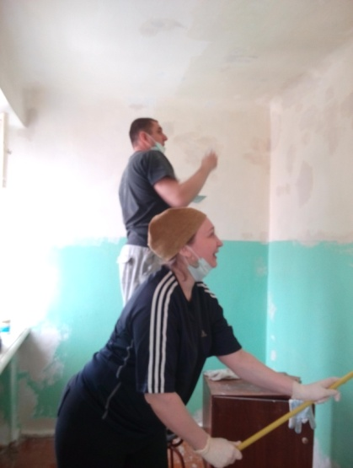

Работа с гражданами БОМЖ

На учете в отделении срочного социального обслуживания состоит 60 граждан без определенного места жительства и занятий из них: 48 мужчины и 12 женщин, 45 трудоспособных гражданина,9 пенсионеров, 6 пенсионеров.
Сформировано 60 личных дел на граждан, нуждающихся в восстановлении документов, установление родственных связей, содействии в госпитализации, оформлении группы инвалидности, оформлении в ОВП и дом – интернат. С сданными гражданами велась работа по информированию и консультированию по вопросам связанным с правом граждан на социальное обслуживание, а также проводился опрос первичной социальной диагностики граждан. Также проводился устный опрос о желании пройти курс реабилитации в «Центре социальной адаптации лиц без определенного места жительства» п. Лебяжье Каменского района, доводится информация о работе реабилитационного центра «Держава» города Среднеуральска, «Центр социальной адаптации «АЛЬЯНС».

Концентрация лиц БОМЖ и занятий

В течение квартала организовано 33 выезда мобильной бригады в места концентрации лиц БОМЖ для оказания необходимой социальной помощи, проведение консультаций по восстановлению социального статуса, устройства в Дом-интернат. Выявлено 32 гражданина без определенного места жительства и занятий, этим гражданам предложено пройти курс реабилитации в «Центре социальной адаптации лиц без определенного места жительства» п. Лебяжье Каменского района, доводится информация о работе реабилитационного центра «Держава» города Среднеуральска и Свердловской областной общественной организации «Помощь гражданам».
Выезды осуществлялись по адресам:
- г.Каменск-Уральский, ул.Трубная, 16-14;
- г.Каменск-Уральский, ул.Ленина, 126;
- г.Каменск-Уральский, ул.Титова (пункт приема стеклотары);
- г.Каменск-Уральский, ул.Репина (пункт приема стеклотары);
- ГБУЗ СО «Городская больница» - корпус 2, г.Каменск-Уральский;
- г.Каменск-Уральский, ул. Бугарева;
- г.Каменск-Уральский, ул.Ленина, 134;
- г.Каменск-Уральский, ГБУЗ СО «Городская больница» - корпус 2;
- г.Каменск-Уральский, ГБУЗ СО «Городская больница» - корпус 3;
- г.Каменск-Уральский, ул.Октябрьская (площадка для вывоза бытовых отходов);
- г.Каменск-Уральский, ул. Железнодорожная (пункт приема стеклотары);
- г.Каменск-Уральский, ул.Шестакова (пункт приема стеклотары);
- г.Каменск-Уральский, ул. Белинского (площадка для вывоза бытовых отходов);
- г.Каменск-Уральский, ул. Чайковского (коллектор);
- г.Каменск-Уральский, ул.Матросова(площадка для вывоза бытовых отходов);;
- г.Каменск-Уральский, ул.Сибирская (коллектор);
- г.Каменск-Уральский, ул. Тевосяна (коллектор);
- г.Каменск-Уральский, ул.Рябова (коллектор);
- г.Каменск-Уральский, ул. Тевосяна, 2;
- г.Каменск-Уральский, ул.Мичурина, 20;
- г.Каменск-Уральский, ул. Сибирская, 5;
- г.Каменск-Уральский, ул.4 Пятилетки, 25;
- г.Каменск-Уральский, ул. БПК, 35-39;
- г.Каменск-Уральский, ул. Исетская, 40 (коллектор);
- г.Каменск-Уральский, пр.Победы (пункт приема стеклотары);
- г.Каменск-Уральский, п.Трубный (теплотрасса)
-Каменск-Уральский, Каменская,58 (Аптека «Живика»).

За II квартал 2018 года были оказаны услуги сотрудниками отделения:

- Консультирование по вопросам, связанным с правом граждан на социальное обслуживание – 60 гражданина (74 услуги);
- проведение опроса и первичной социальной диагностики граждан для оценки их реального положения – 60 граждан (62 услуги);
- содействие клиенту в подготовке обращений в различные организации по конкретным проблемам получателей социальны услуг – 18 граждан (41 услуга);
- осуществление посреднических действий между клиентом и мед. организациями в целях организации прохождения мед. обследований, необходимых для предоставления жилых помещений в условиях круглосуточного и ночного пребывания в организациях социального обслуживания 20 граждан (39 услуг);
- содействие в поиске родственников – 2 человека (2 услуги);
- содействие в госпитализации – 2 человек (1 услуга).
Оказана помощь в оформлении в ОВП, ЦСА п. Лебяжье и дом – интернат – 5 услуг, 5 человек (2 человека ожидают место).
Восстановлено удостоверение личности – 2 человека;
Изготовлено фото на паспорт – 1 человек.
На базе модульного здания организованна выдача продуктов питания гражданам без определенного места жительства и занятий на базе модульного здания – 20 гражданам.

Работа с гражданами, вышедшими из МЛС.

В течение квартала зафиксировано прибытие 115 граждан на территории города и Каменского района из них: 108 мужчин и 7 женщин, 109 трудоспособных граждан, 4 пенсионеров.
В ГАУ «КЦСОН города Каменска-Уральского» обратилось – 22 человека.
Проведено 89 патронажей.
Оказаны услуги:
- Вещей б/у – 19 услуг;
- Осуществление посреднических действий между клиентом и организациями, физическими лицами, предоставляющими жилые помещения – 1 услуга;
- Помощь в трудоустройстве – 6 услуг;
- Проведение опроса и первичной социальной диагностики граждан для оценки их реального положения- 22 услуги;
- Обращение в интересах клиента либо сопровождение клиента в различные организации по вопросу оформления и восстановления документов – 1 услуга;
-Выдача продуктов питания – 9 услуг;
- Консультирование по вопросам, связанным с правом граждан на социальное обслуживание в государственной и негосударственной системах социальных служб и защиту своих интересов– 22 услуг.

Работа со спонсорами

Ведется организационная работа с благотворителями нашего города с просьбой оказать материальную помощь социально не защищённым семьям, нуждающимся в социальной поддержке.
Таким образом, составлены и отправлены письма организациям, учреждениям и индивидуальным предпринимателям города, с просьбой оказать помощь в виде, продуктов питания, предметов первой необходимости, канцелярских принадлежностей, игрушек семьям, нуждающимся в социальной поддержке.
Таким образом, материальную помощь оказали спонсоры:
- ИП Федосеев В.А. оказал помощь в виде промышленных наборов на сумму 2000 рублей;
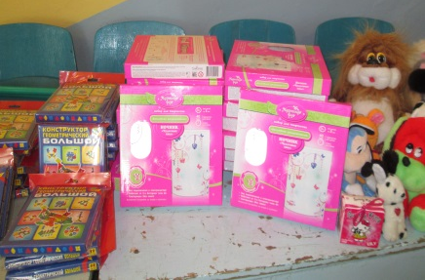
- ИП Щелканов Е.С. оказали благотворительную помощь в виде промышленных наборов на сумму 2000 рублей;
- ИП Скубей О.В. оказала благотворительность в виде канцелярских принадлежностей на сумму 1500 рублей;
- ИП Веремеенко А.В. оказали благотворительную помощь в виде развивающих игрушек на сумму 3200 рублей детям из малообеспеченных семей, проживающих в п. Новый Быт к празднику «День защиты детей!»;
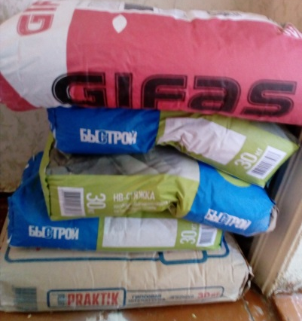
- ИП Перелыгина А.Е. оказала помощь в виде канцелярских товаров на сумму 3000 рублей;
- ИП Тылис Е.А - 4000 рублей на приобретение продуктовых наборов;
- Физические лица оказали благотворительную помощь в виде: строительных материалов на сумму 3813 рублей для осуществления ремонтных работ в «Социальной гостинице», памперсов на 5600 рублей, помощь оказана в виде 200 штук калоприёмников на сумму 5000 рублей, которые в дальнейшем переданы по договору пожертвования ГБУЗ СО «ГБ г. Каменск-Уральский».
- ООО «Каменск-Уральский хлебокомбинат» оказывает благотворительную помощь в виде еженедельной поставки хлеба в количестве 20 булок, за 2 квартал сумма поставок составила 3380 рублей.
- ООО «РестроКаменск» оказали благотворительную помощь в виде продуктов питания на сумму 8 910 рублей;
- ООО «Сигнал 2000» выделили 1 500 рублей на оплату госпошлины лицу без определенного места жительства и 2000 рублей на бензин для перевозки гражданина БОМЖ в отделение временного пребывания п. Тугулым;
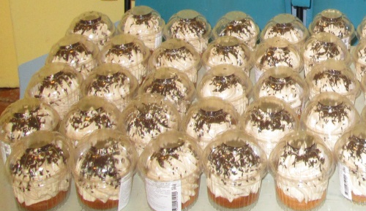
- ООО «Сезон отпусков» оказали благотворительную помощь на оплату гос. пошлины гр. Бомж в размере 1500 рублей;
- ООО «Авеона» оказали помощь в виде пирожного «Диана» детям из малообеспеченных семей, проживающих в п. Новый Быт к празднику «День защиты детей!» на сумму 1320 рублей;
- ООО «Архимет» оказали помощь в виде продуктовых наборов на сумму 2000 рублей;
- ООО «Кофейня Лакомка» оказали благотворительную помощь в виде продуктовых наборов на сумму 1800 рублей;
Таким образом, благотворительная помощь за 2 квартал 2018 года составила 52 523 рублей.
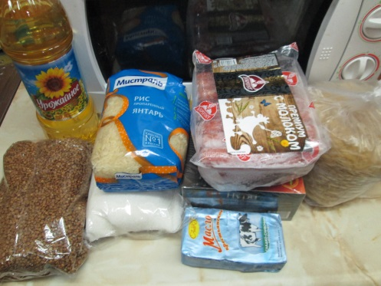
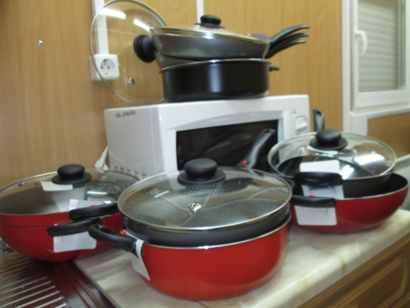
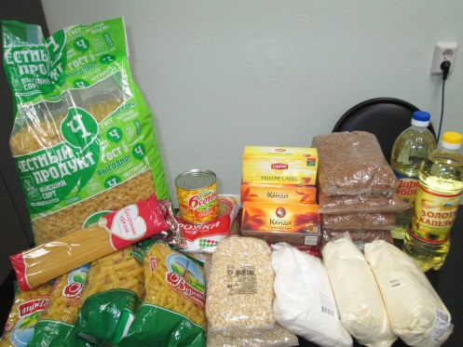

Обеспечение одеждой и обувью, бывшей в употреблении

По мере потепления, ведется прием и сортировка принятой одежды и обуви, бывшей в употреблении по возрастному и половому признаку, с целью последующей выдачи социально незащищенным гражданам нашего города и Каменского района.
Всего в отделение за квартал поступило 212 вещей бывших в употреблении от структурных подразделений Центра, частных лиц и учреждений города:

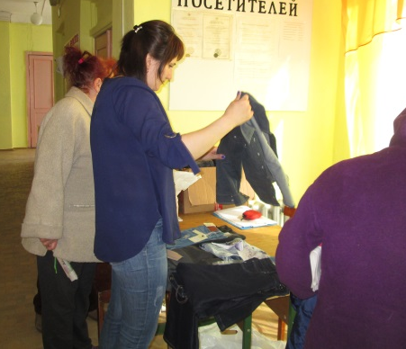
- Управление социальной политики по г. Каменск-Уральскому и Каменскому району;
- Социально-реабилитационное отделение;
- Консультативное отделение;
- Отделения социального обслуживания на дому;
- Каменск-Уральский медицинский колледж;
-ГАПОУ «Каменск-Уральский политехнический колледж»;
- СОШ № 5 г. Каменск-Уральский;

В центре гигиены и эпидемиологии прошли камерную обработку 60 кг принятой одежды и обуви, бывшей в употреблении.
Услуга по обеспечению одеждой и обувью, бывшей в употреблении, оказана 88 гражданам в количестве 984 единиц, в том числе услуга предоставлена 59 гражданам Каменского района в количестве 792 единиц.
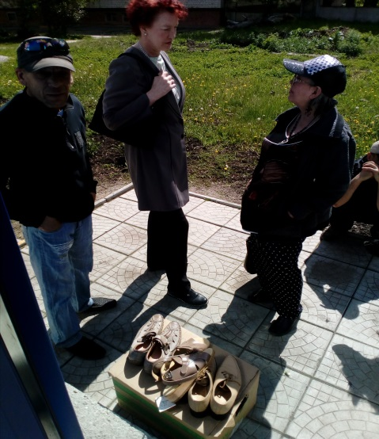
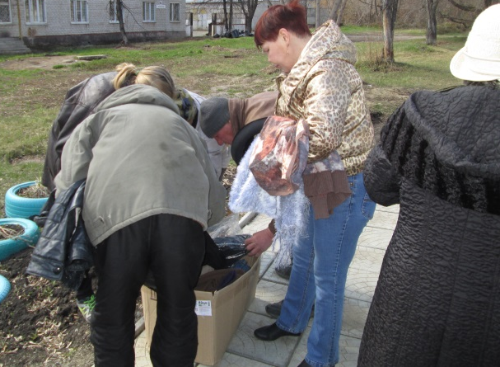

Выезды мобильной бригады в Каменский район
Для оказания срочной социальной помощи малообеспеченным гражданам.
В течение II квартала было совершено 9 выездов в населенные пункты Каменского района: с. Колчедан, с. Сипавское, с Новоисетское, с. Сосоновское, с. Троицкое, с. Маминское, п. Октябрьский, с. Травянское, д. Кремлевка.
С мобильной бригадой выезжали специалисты по социальной работе:
- по обеспечению техническими средствами ухода, реабилитации и адаптации;
- по обеспечению одеждой и обувью, бывшей в употреблении.
В результате выездов мобильной бригады оказаны следующие услуги:
1. Обеспечению техническими средствами ухода, реабилитации и адаптации – 16 услуг (15 граждан);
2. Обеспечение одеждой и обувью, бывшей в употреблении – 792 услуги (59 гражданам);
3. Проведение опроса и первичной социальной диагностики граждан для оценки их реального положения – 73 услуг;
4. Консультирование пор вопросам социального обслуживания – 72 услуги.
В результате выездов 73 гражданина получили 953 услуги

Социальный пункт проката

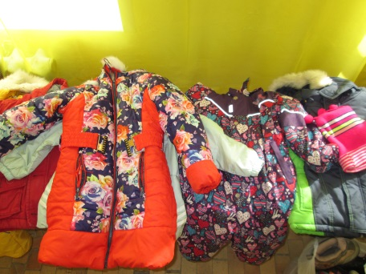
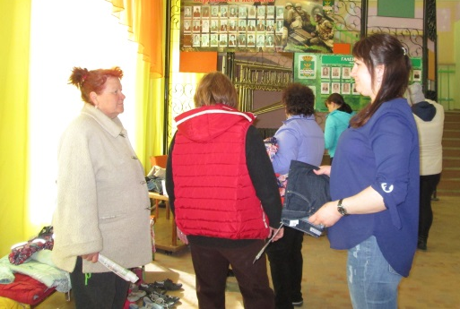
В течение 2 квартала 2018 года в социальный пункт проката обратилось 144 гражданина и получили 159 технических средств реабилитации.
В том числе в филиалы пункта проката обратились:
- п. Мартюш обратилось 13 граждан, получило 16 технических средств реабилитации;
- с. Колчедан обратилось – 5 гражданин, получил – 5 техническое средство реабилитации;
- с. Позариха обратилось – 2 гражданина, получили – 2 технических средства реабилитации;

В настоящее время в СПП находится 531 техническое средство реабилитации. Процент оборота выданных в 1 квартале 2018 года ТСР составляет 1,449 %.
В г. Каменске-Уральском и Каменском районе специалистами по социальной работе ведется постоянная работа по информированию граждан о работе СПП. Информирование граждан идет и через мобильные выездные бригады (выезд мобильной бригады в отдаленные территории Каменского района проводится два раза в месяц). Ежеквартально проводится информирование социальных работников о наличии средств реабилитации в СПП для дальнейшего информирования клиентов Центра.

Консультативный пункт.

В консультативный пункт при отделении (Модульном здании) за 2 квартал обратилось 116 граждан, все обратившиеся получили своевременную и квалифицированную помощь.
Оказана помощь в виде вещей б/у, выдачи продуктов питания.

Диспетчерский пункт.

С 01 марта 2018 года при отделении функционирует диспетчерский пункт. В течение 2 квартала 2018 года в него обратилось 20 граждан, все обратившиеся получили своевременную и квалифицированную помощь в решении имеющихся проблем.

Совещания.

Еженедельно проходили оперативные совещания с сотрудниками отделения, давались рекомендации по обслуживанию граждан.
Были рассмотрены следующие вопросы:
  - рассмотрение еженедельных, ежемесячных отчетов о проделанной работе сотрудников отделения;
  - проведены плановые инструктажи с работниками отделения;
  - постановка задач на рабочую неделю сотрудникам отделения;
  - техническая учеба по нормативно-правовым актам;
  - анализ проделанной работы за календарную рабочую неделю сотрудниками отделения.
Второй и четвертый понедельник каждого месяца проходили аппаратные совещания у директора ГАУ «КЦСОН города Каменск-Уральский» с заведующими отделений.

Работа по оформлению документации.

Своевременно велась отчетная документация, составлялись планы: ежемесячные, составление графика выезда мобильной бригады, составление отчета об основных мероприятиях отделения, составление ежемесячных отчетов по услугам, предоставляемым отделением. Проводился контроль за занесением социальных услуг в компьютерную базу данных специалистами по социальной работе, осуществлялся контроль за своевременным предоставлением, качеством и объемом оказания социальных услуг. За отчетный период проводился регулярный контроль за качеством оказания социальных услуги их соответствие потребностям клиентов, обратившихся в отделение.

Организационно - содержательная деятельность.

По плану в 2 квартале были проверены все сотрудники отделения.
Цель проверки:
1. Проверка общей документации специалистов:
- Журнал обращений граждан;
- Журнал профилактических мероприятий отделения;
- Подшивки Актов выполненных работ, состояние данных документов;
- Подшивки анкет, опросных листов.
2. Проверка порядка хранения документов, содержащих персональные данные.
3. Контроль за исполнением правил внутреннего трудового распорядка
4. Контроль за исполнением этического кодекса.
5. Своевременность и полнота представленной информации на стенде.
6. Контроль за качеством оказания социальных услуг подчиненными работниками и их соответствие потребностям, обслуживаемых граждан.
Акты проверки составлены, замечания устранены.

Мастер-класс для нас!

Проведены занятия по правовой грамотности сотрудников отделений социального обслуживания на дому по темам: «Алиментные обязательства», «Наследственное право», «Недвижимость – права собственника», «Исполнительное производство. Права взыскателя и должника».
Проведены занятия по самообороне: «Психологические аспекты применения навыков самообороны», «Уклонение от захватов», «Азы ударной техники».

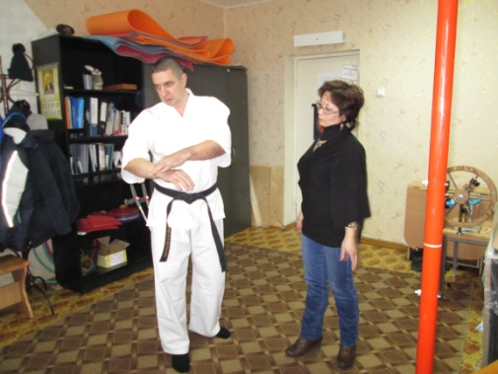
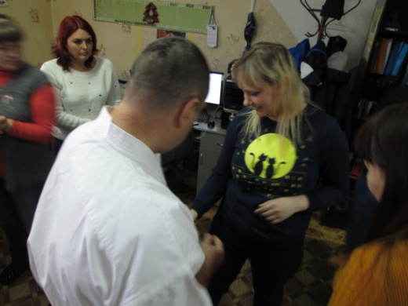

Анализ выполнения объемов государственного задания за 2 квартал 2018 год (профилактические мероприятия).
 | План | Факт
Профилактические мероприятия | 50 | 50
Анализ выполнения объемов государственного задания (акты предоставления социальных услуг).
Акты предоставления социальных услуг | 288 | 361
Государственное задание за 2 квартал 2018 года выполнено.

4.6. Социальное такси
За II квартал 2018 года было оказано:
Услуга «Социальное такси» - 807 услуг, обслужено 92человека.
Обращений граждан поступило 407 из них 315 повторно.
Обращения граждан
В отделении регулярно оказывается устное консультирование о работе отделения «Социальное такси».
Обращений граждан поступило 407 из них 315 повторных обращений.
В течение II квартал 2018 года обратилось 92 человека, которые получили квалифицированную и своевременную консультацию. В течение II квартала 2018 года продолжена работа отделения «Социальное такси». В том числе:
Работа службы «Социальное такси»
инвалиды общего заболевания | 57
инвалиды и участники отечественной войны | 1
труженики тыла | 18
малообеспеченные | 6
ИТОГО | 83
На условиях полной оплаты было обслужено 67 человек
Бесплатно было обслужено 25 человек.
Всего была предоставлено 807 услуги. Доставка клиентов отделения «Социальное такси» осуществлялась в социально значимые места МО города Каменска-Уральского
В I квартале был проведен опрос 15 граждан получивших услугу «Социальное такси» для анализа удовлетворенности данных клиентов. Был составлен акт проверки полноты и качества оказания социальных услуг на соответствие стандартам социальных услуг, утвержденных приказом Министерства социальной политики Свердловской области от 11.08.2015 г. №482 «Об утверждении стандартов социальных услуг в новой редакции».

Анализ выполнения государственного задания
Социальное такси | План | Факт | Отклонение
Количество актов | 123 | 92 | -25,2
Платно | 75 | 67 | -10,6
Бесплатно | 48 | 25 | -47,9

Работа с сотрудниками
За отчетный период было проведено 6 оперативных совещаний.

4.7. Консультативное отделение

Методическая деятельность:

- Разработан социальный проект «Эко-дело или бумага из ничего», который участвовал в грантовом конкурсе социальных проектов Благотворительного фонда «Синара-фонд» и получил финансовую поддержку в сумме 170 000 рублей.
- Выпуск корпоративной газеты Центра «От сердца к сердцу», посвященный Дню социального работника вышел во 2-ом квартале 2018 года;
- В течение 2 квартала 2018г обновлялась и размещалась информация на стенде;
- Во 2-ом квартале 2018 года были созданы два видео - фильма о центре;
- В течение 2 квартала 2018 года велась работа по заполнению и обновлению официального сайта учреждения;
- Разработано Положение о проведении фестиваля творчества пожилых людей «День Победы!»;
- Составлены Планы мероприятий к Дню Победы, к Весенней неделе добра и отчеты по проведенным мероприятиям;
- Занесение информации о деятельности Центра в Ресурсный центр «Офис НКО»;
- Занесение информации в журнал регистрации актов выполненных работ;
- Занесение информации в журнал учета профилактических мероприятий;
- Занесение информации в модуль ИССОН «Школы и клубы»
- Занесение информации о клиентах, получивших услуги, в модуль ИССОН;
- Составлен отчет по ИПРА
Работа с ИПРА
Поступило ИПРА в конс.отд. | Инвалиды получили услуги по ИПРА (социально-средовая) | Количество инвалидов с ИПРА, получившие услуги в других отделениях Центра | Количество отчетов ИПРА, отправленных в УСП | Количество инвалидов с ИПРА глухих
492 | 492 |  | 827 | 2
- Занесение информации о клиентах в базу ИС СОН ОМЦ;
- Архивирование актов выполненных работ за май в соответствии с номенклатурой дел.
- Архивирование журнала регистрации актов выполненных работ в соответствии с номенклатурой дел за 2 квартал 2018г.
- Архивирование журнала регистрации актов профилактических работ в соответствии с номенклатурой дел за 2 квартал 2018г.
- Составлена Летопись за 2017 год о работе Центра и размещена на сайте;
- Составлены тесты и ситуации для проведения аттестации социальных работников.
Социологическая деятельность
- Проведен мониторинг качества и доступности предоставления государственных услуг в учреждении социального обслуживания. Составлен отчет по обращениям граждан в учреждение; составлен отчет по проведенному опросу получателей социальных услуг за 2 квартал 2018 года, опрошено 100 клиентов учреждения;
- Составлен сводный отчет по работе бригад в учреждении, составлен отчет по количеству обслуженных граждан по «Дорожной карте»;
- Проведено анкетирование клиентов по независимой оценке качества, опрошено 100 клиентов, составлен Акт проверки полноты и качества оказания социальных услуг на соответствие стандартам социальных услуг, утвержденных приказом Министерства социальной политики Свердловской области от 11.08.2015 г. №482 «Об утверждении стандартов социальных услуг в новой редакции» и отправлен в МСП;
Организационная деятельность:

25.04.2018 года участие в Координационном совете общественных организаций пенсионеров и инвалидов при главе города Каменска-Уральского. Администрация города, малый зал. Присутствовали 20 человек. Доклад и презентация «О Социальных и благотворительных акциях ко Дню Победы».

21.06.2018г - туристический клуб «Друзья Природы» в количестве 5 человек принял участие в летнем слете туристических клубов, созданных при центрах социального обслуживания населения Южного управленческого округа, который проходил на базе отдыха «Разлив» п. Белокаменный. Команда нашего центра одержала победу.

03.05.2018г Выход в совет ветеранов УАЗа с консультированием и информированием о услугах центра. Присутствовало 170человек.

09.05.2018г Участие в Первомайской демонстрации

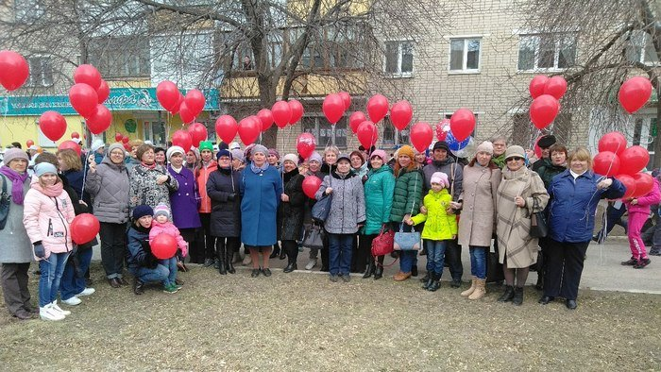 | 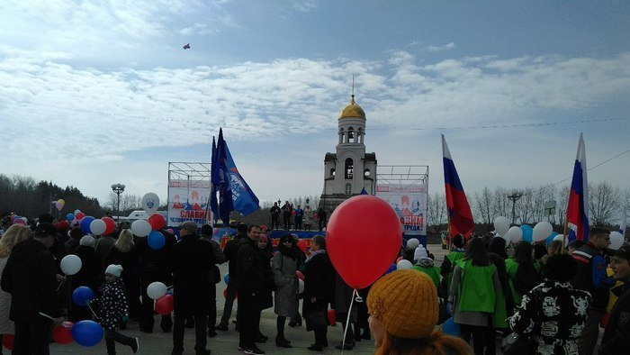

11.05.2018г в Детском культурном центре был организован и проведен фестиваль «Салют, Победе!», посвященный 73-ой годовщине Победы в Великой отечественной войне – диплом за участие у ансамбля «Вишенка» и Победитель в номинации «Приз зрительских симпатий « - ансамбль «Надежда».
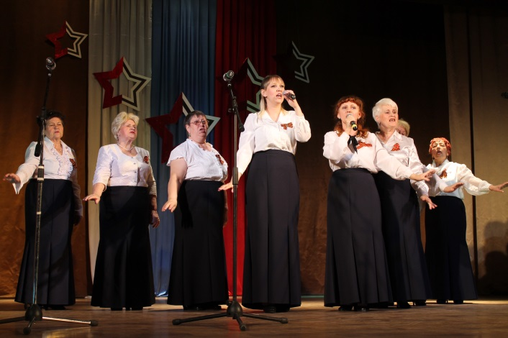 | 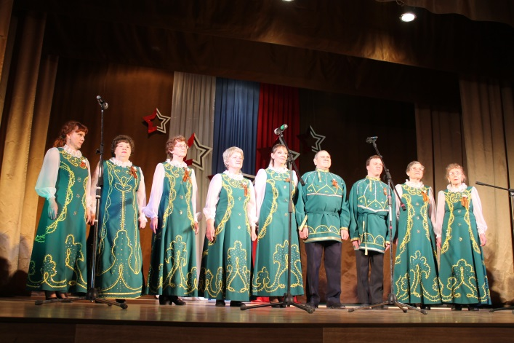

9.06.2018г Подготовка и участие в праздновании Дня Социального работника.

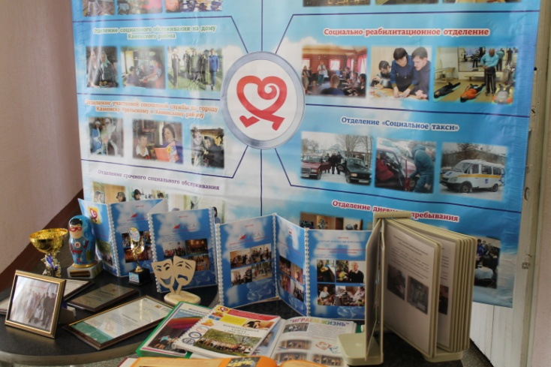 | 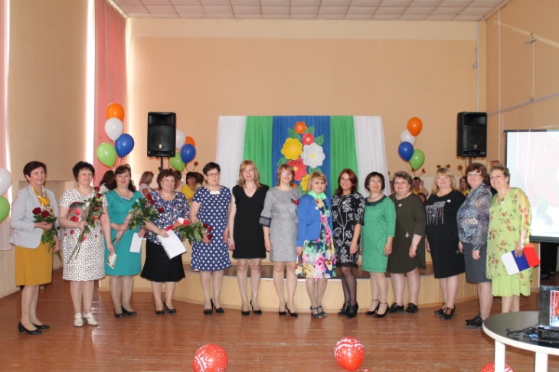

18.04.2018г Встреча с советом ветеранов Красногорского р-на для информирования об услугах Центра
23.05.2018г. Выход в Совет ветеранов Красногорского р-на с информированием об услугах Центра
18.06.2018 г. Выход в Совет ветеранов Красногорского р-на с информированием об услугах Центра
05.05.2018 – выход с местным отделением ВОГ В Агропромышленный техникум по ул.Механизаторов 20, где проходило соревнование автолюбителей «Авто-ралли», а также экскурсия в военный клуб.
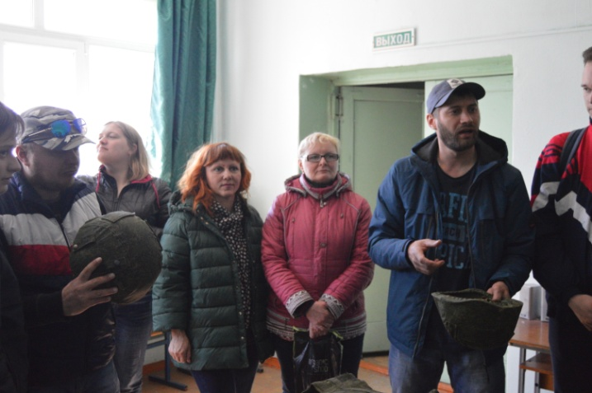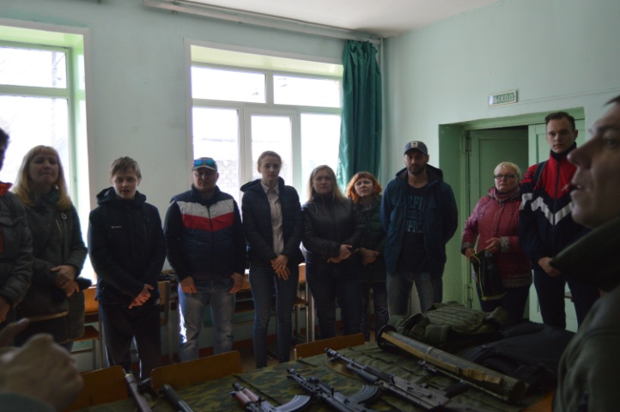

26.05.2018- выезд в Екатеринбург совместно с местным отделением ВОГ. Участие во 2 Всероссийском фестивале жестового языка, посвященного Международному дню глухих.
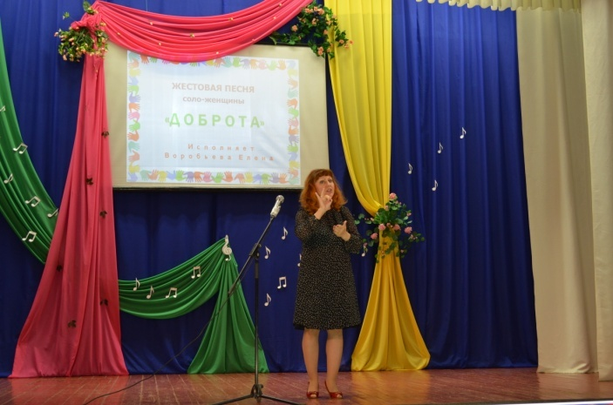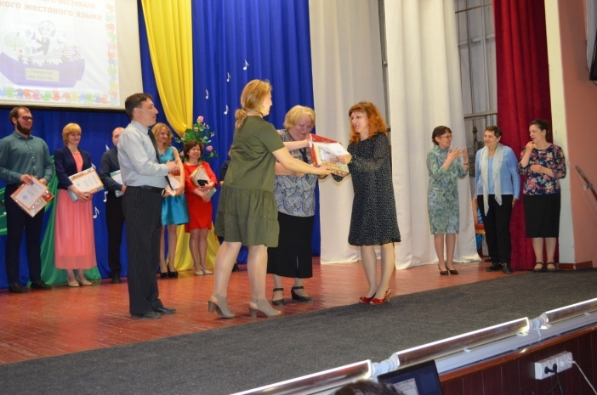

Школа пожилого возраста
Компьютерная грамотность

- Всего в 2 квартале 2018 г. проведено 22 занятия по ШПВ «Компьютерная грамотность»,
обучение проходили 23 человека, в том числе:
- 14 занятий прошло в КЦСОН,
- 8 занятий – в Досуговом центре «Дарина»
- 13 человек получили Свидетельства об окончании курсов по обучению компьютерной грамоте
- За отчетный период получено 2 положительных отзыва от клиентов

- Занятия в КЦСОН – 2 группы по 4 человека, один раз в неделю, курс 10 занятий;

- Занятия в Досуговом центре «Дарина» проходят в ДК УАЗ один раз в неделю – 2 группы по 4 человека
Творческая деятельность

Всего во 2 квартале 2018 г. проведено:
- 21 занятие по ШПВ Творческая и прикладная деятельность с ансамблем «Надежда», обучено 10 пенсионеров.
- 22 занятия по ШПВ Творческая и прикладная деятельность с ансамблем «Вишенка», обучено 9 пенсионеров.
05.04.2018 года Выступление с концертной программой «Надежда» в ОДП.
10.04.2018 года Выступление с концертной программой «Вишенка» в ОДП. 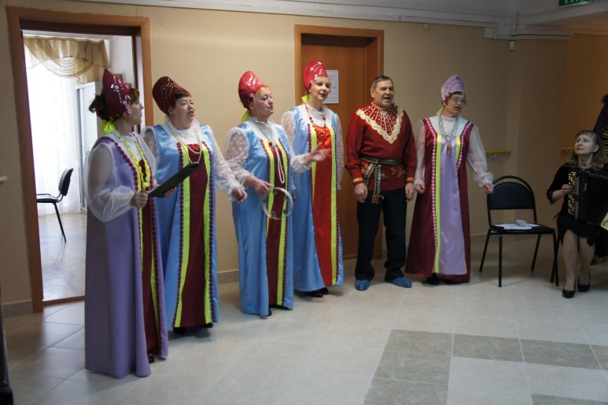
12.04.2018 года Выступление в ВОС с ансамблем «Надежда» с концертной программой.
26.04.2018 года Выступление с концертной программой с ансамблем «Вишенка» на мероприятии «Автобус Надежды в с. Сипавское.
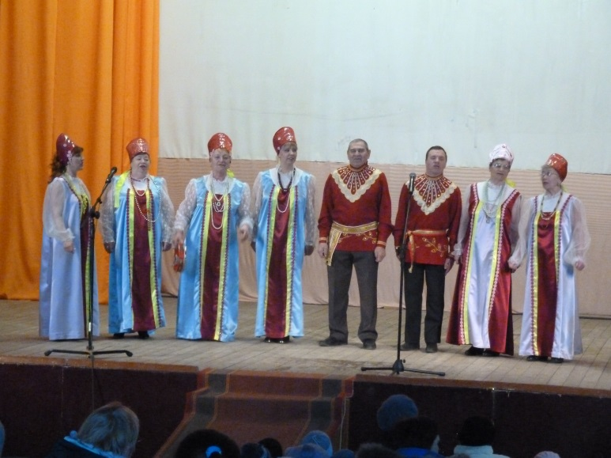
- 03.05.2018 года Выступление в Кооперативе «Содействие» с ансамблем «Надежда».
- 03.05.2018 года Выступление в Совете Ветеранов УАЗа с ансамблем «Вишенка»

- 04.05.2018 года Выступление с концертной программой в ПНИ с ансамблем «Вишенка».
- 08.05.2018 года Выступление с концертной программой «Надежда» в ОДП.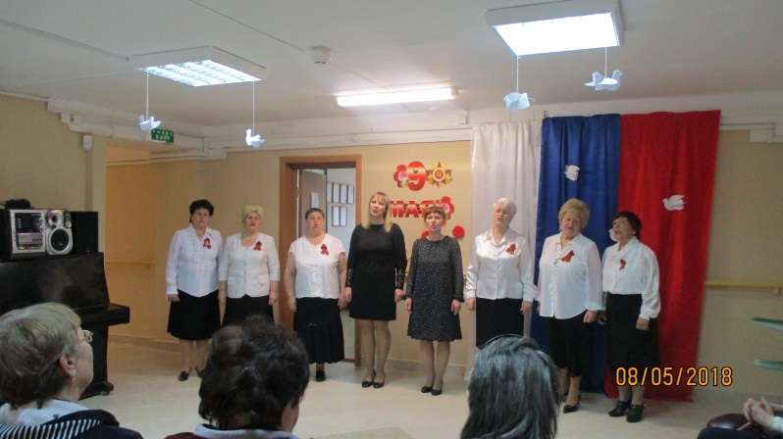
- 22.05.2018 года Выступление с концертной программой в ПНИ с ансамблем «Надежда».
- 24.05.2018 года Выступление с концертной программой « Вишенка» в ОДП.
- 25.05.2018 года Выступление на Совете Ветеранов КУМЗа в ДК «Металлург» с ансамблями Вишенка» и «Надежда».
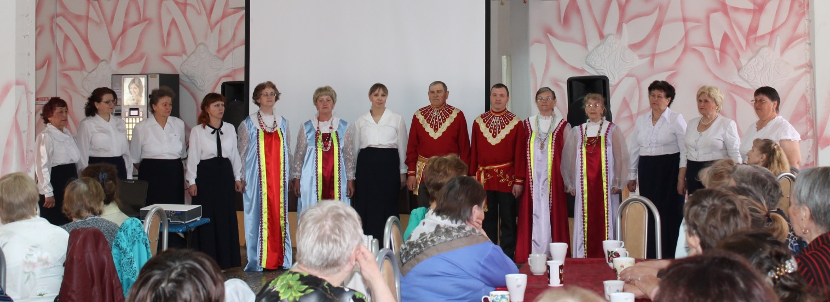
- 12.06.2018 года Выступление на городском фестивале песен о России «Пою мою Отечество» с ансамблями «Надежда» и «Вишенка»
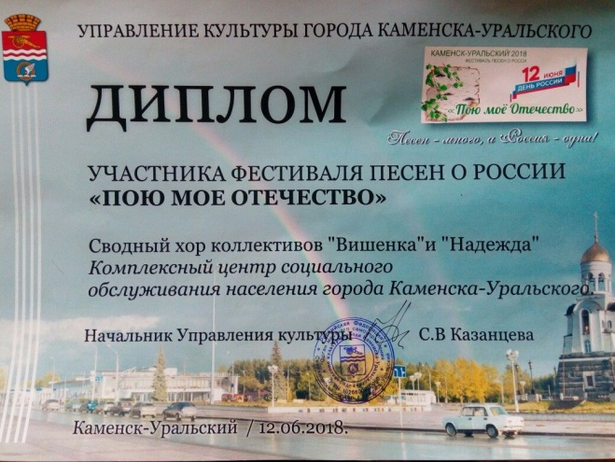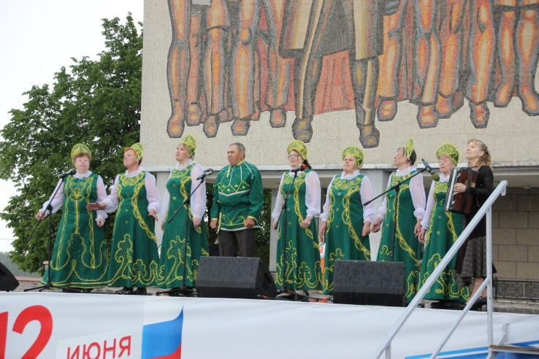

Социальный туризм

24.05.2018 Экскурсионная поездка с участниками ШПВ и участниками всероссийского общества слепых в Долматовский мужской монастырь.
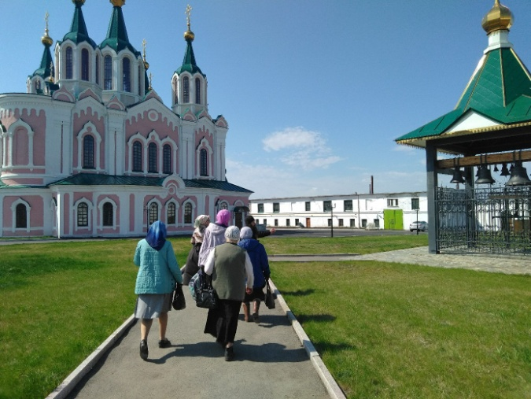

22.05.2018 организована поездка-экскурсия с пенсионерами ,которые принимают активное участие в мероприятиях Центра, к достопримечательности Каменска-Уральского «Семь братьев».
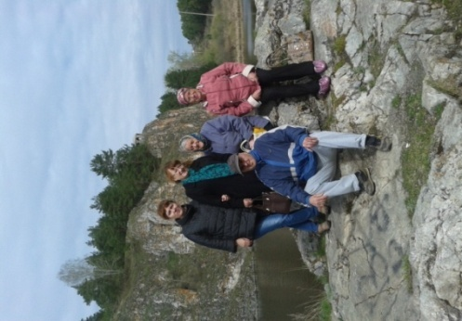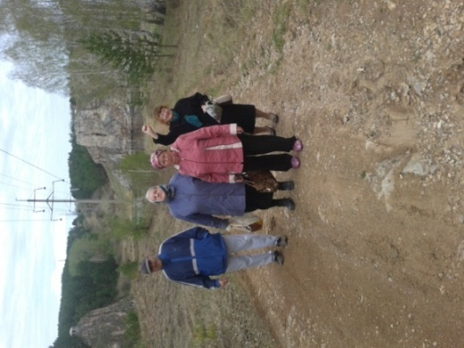

18.05.2018г совершили паломническую поездку в Храм Святой Великомученицы Параскевы Пятницы, который расположен на краю деревни Совина Свердловской области – в рамках ШПВ «Социальный туризм» совместно с участниками Всероссийского Общества Слепых в количестве 5 человек.
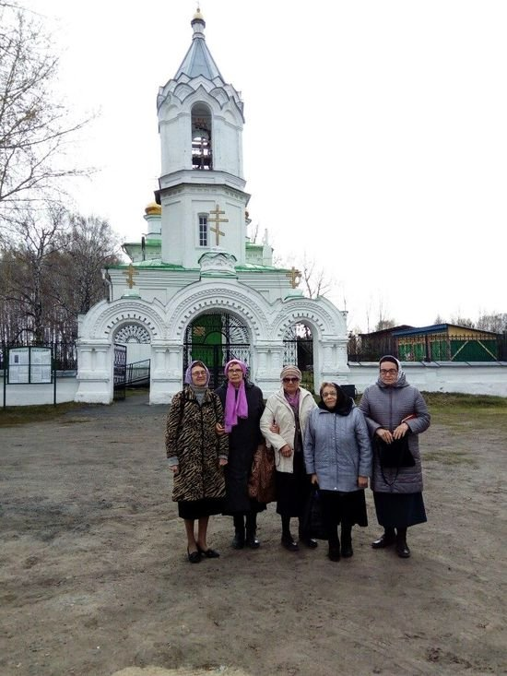
05.06.2018г поездка с участниками Всероссийского Общества Слепых в количестве 5 человек в Храм во имя Покрова Пресвятой Богородицы г. Камышлова, построенный в первой трети 19 века.
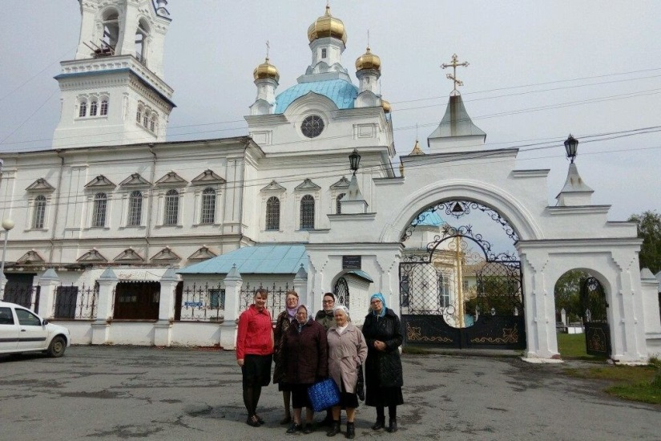

31.05.2018г Экскурсия с ветеранами Красногорского района в музей автомобильной техники в г. Верхняя Пышма
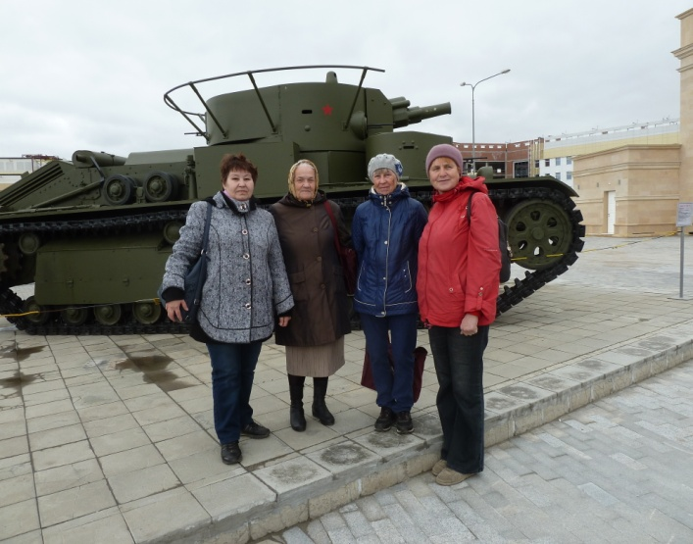 | 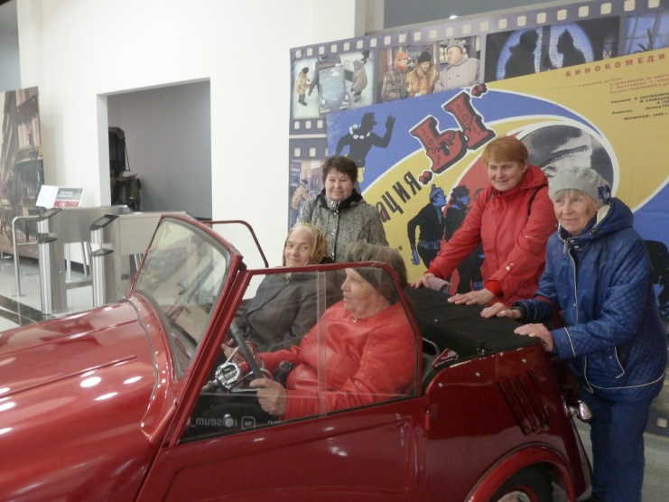

31.06.2018г Экскурсия с участниками школы пожилого возраста в музейный комплекс УГМК в г. Верхняя Пышма

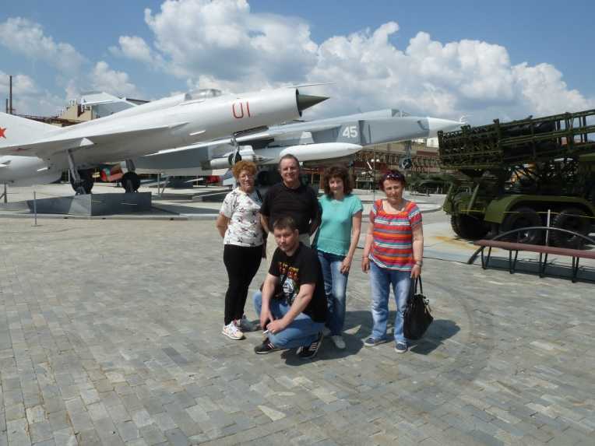

Выполнение государственного задания:

Анализ выполнения объемов государственного задания (профилактические мероприятия).

 | План | Факт
Профилактические мероприятия | 300 | 331

Анализ выполнения объемов государственного задания (акты предоставления социальных услуг).

 | План | Факт
Акты предоставления социальных услуг | 288 | 322

Все мероприятия, которые были запланированы во 2-ом квартале 2018 года – выполнены.

4.8.Социально-реабилитационное отделение
1.Колличество заключённых договоров – 96
2.Количество клиентов, прошедших реабилитацию в Центре – 52 человека: 49 человек инвалидов, 2 человека пенсионеров, 1 человек ТЖС по направлениям:
социально-психологическая реабилитация – 6 человек, из них 2 повторно;
социокультурная реабилитация (прикладное творчество) – 1 человек;
адаптивная физкультура и организация мероприятий, связанных с ЗОЖ – 8 человек, из них 2 повторно;
социально-бытовая реабилитация – 5 человек, из них 2 повторно;
социально-бытовая реабилитация на дому – 4 человека, из них 4 повторно.
Творческие мастерские и студии посещают – 32 человека.
Всего обслужено граждан – 95, человек из них инвалидов – 61, пенсионеров - 34.

Количество реабилитационных услуг, оказанных
при проведении занятий и мероприятий
Социально-педагогические | 516
Социально-психологические | 106
Социально-медицинские | 35
Социально - трудовые | 0
Услуги оказываемые в целях повышения коммуникативного потенциала получателей социальных услуг | 115
Срочные социальные услуги | 174
ИТОГО: | 946

3.Колличество курсов – 3 ,
4.Количество клиентов, прошедших курс реабилитации на дому – 4 человека,
5.Количество проведенных заседаний экспертно-реабилитационной
комиссии– 3,
6.Мероприятия социальной реабилитации
Социально-бытовая реабилитация– 5 групповых занятий.
Социально-бытовая реабилитация на дому - 35 индивидуальных занятия.
Социокультурная реабилитация (прикладное творчество) - 6 индивидуальных занятий.
Адаптивная физкультура - 40 занятий: 36 групповых и 4 индивидуальных.
Психологическая реабилитация- 14 занятий: 6 групповых и 8 индивидуальных.
ВСЕГО ЗАНЯТИЙ: 100
7.Культурно-массовые мероприятия

07.04.2018г. Организация посещения инвалидами Чемпионата области по пауэрлифтингу среди ПОДА. СК "Факел". Спец. по соц.работе Нестеров Д.А. (20 чел.)

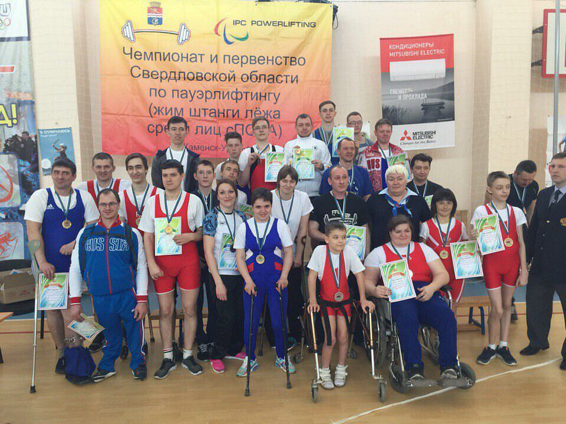

11.04.2018г. Концертная программа для сотрудников инклюзивных студий «Каменская радуга» и «Скарабей» в библиотеке «Духовное Возрождение » Спец. по соц.работе Расторгуев И.С. (20 чел.)
13.04.2018г. Посещение инвалидами мастер-класса «Роспись яиц» в библиотеке «Духовное Возрождение » Спец. по соц.работе Харченко Е.В. (13 чел.)
17.04.2018г. Участие в проекте по социокультурной реабилитации инвалидов «Познаём мир вместе». Мероприятие «Театральные истории» в библиотеке «Семейного чтения» Спец. по соц.работе Хюбнер Н.А. (15 чел.)
03.05.2018г. Изготовление открыток (30 шт.) в инклюзивной бумажной мастерской для поздравления с 9 мая участников ВОВ. Спец. по соц.работе Берендеева А.И. (7 чел.)
7.05.2018г. Проведение спортивного мастер-класса «Здоровая спина», приуроченного к 9 мая в Центре адаптивной физкультуры. Спец. по соц.работе Нестеров Д.А. (26 чел.)
11.05.2018г. Выступление вокально-инструментальной студии «Каменская радуга» и театральной студии «Скарабей» с литературно-музыкальной композицией «День Победы!» в библиотеке «Семейного чтения» Спец. по соц.работе Расторгуев И.С., Харченко Е.В. (42 чел.)

16.05.2018г. Организация 2-ой инклюзивной фотосессии «Жить с настроением!». Конный клуб «Фаворит». Зав. отд. Ковенко М.С., спец.по соц.работе Расторгуев И.С. (2 чел.)
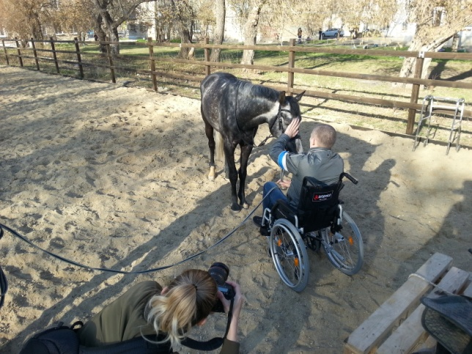
01.06.2018г. Культурно-просветительское мероприятие для участников театральной студии «Скарабей» «Места силы Каменского района». Библиотека «Духовное Возрождение» Спец. по соц.работе Харченко Е.В. (13 чел.)
03.06.2018г. Участие вокальной студии «Каменская радуга» в благотворительном концерте в пользу детей с инвалидностью “Лучик надежды”. ДК “Юность” Спец. по соц.работе Расторгуев И.С. (150 чел.)

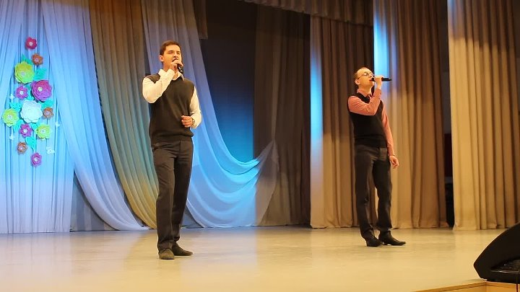

04.06.2018г. Изготовление сувениров (35 шт.) в кружке прикладного творчества «Умелые руки» для поздравления ветеранов социальной службы к Дню социального работника. Спец. по соц.работе Берендеева А.И. (4 чел.)
06.06.2018г. Участие в конференции «Об оказании социальных услуг, оказываемых ГАУ «КЦСОН города Каменска-Уральского гражданам пожилого возраста, проживающих на территории Каменска-Уральского» Спец. по соц.работе Харченко Н.В. (10 чел.).
18.06.2018г. Организация 3-ей инклюзивной фотосессии «Жить с настроением!». Санаторий – профилакторий «Чистый ключ». Зав. отд. Ковенко М.С., спец.по соц.работе Расторгуев И.С. (2 чел.)

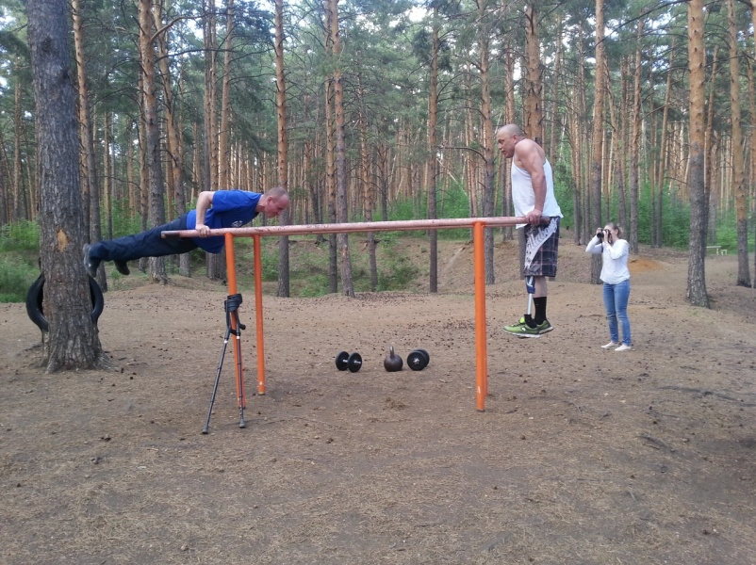
Профилактические занятия в Контактном зоопарке «Каменский дворик» с инвалидами – 4 мероприятия.
Профилактические занятия по здоровому образу жизни в Центре адаптивной физкультуры с инвалидами – 25 мероприятий.
ВСЕГО 42 мероприятия.
8.Работа с сотрудниками.
Каждый вторник. Проведение оперативных совещаний. Зав.отд. Ковенко М.С.
Проведение инструктажей с сотрудниками социально - реабилитационного отделения по вопросам, связанным с организацией и обеспечением доступности для инвалидов объектов и услуг:
05.06.2018г.
- Этические нормы и принципы эффективной коммуникации с инвалидами. Психологические аспекты общения с инвалидами и оказания им помощи
- Общие подходы к обеспечению доступности для инвалидов объектов и услуг в приоритетных сферах жизнедеятельности
- Общие подходы комплексной оценки доступности
Школа социального работника.
18.04.2018г.Тестирование сотрудников по предыдущим темам: «Коммуникация в деятельности социальных работников», «Психологические приемы преодоления страха и тревог»
Тех.учёба с сотрудниками.
18.04.2018г.Тестирование по итогам изучения ГОСТ Р 52142-2003 Социальное обслуживание населения. Качество социальных услуг. Общие положения. Изучение антикоррупционных процедур учреждения.
29.06.2018г. Участие в международной научно-практической конференции "Развитие практикоориентированного высшего образования как инструмента для социальных реформ и инклюзии людей с инвалидностью". ГАУ ДПО СО «Региональный кадровый центр государственного и муниципального управления» г. Екатеринбурга. (4 чел., сертификаты об участии). 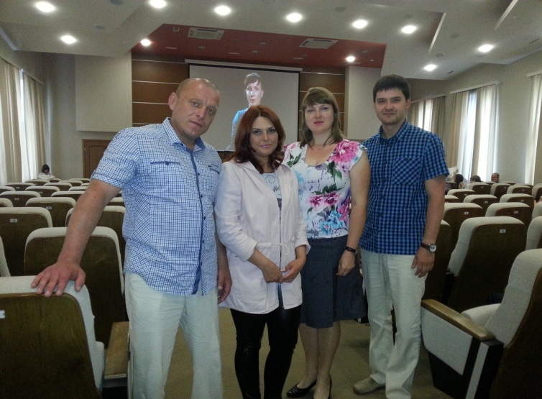

МЕТОДИЧЕСКИЕ СЕКЦИИ.
16.05.2018г. Заседание членов методической секции ЮУО по вопросам социальной реабилитации граждан пожилого возраста и инвалидов (СРО и ОДП). ГАУ «КЦСОН города Каменска-Уральского». Зав. отд. М.С. Ковенко

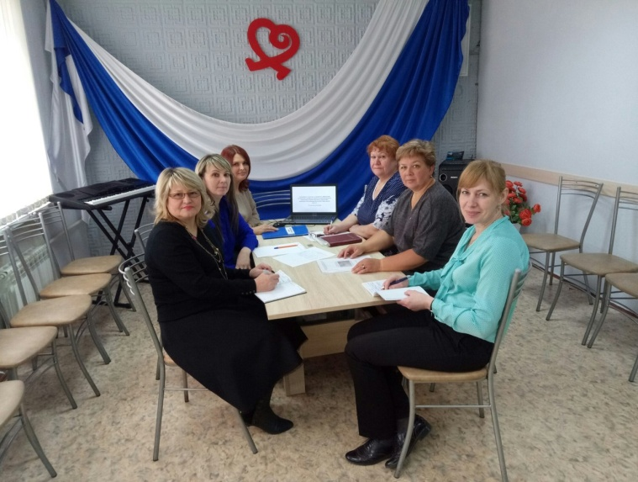
16.05.2018г Участие в заседании методической секции психологов ЮУО в ГАУ «Каменск-Уральский ПНИ».Психолог Расторгуев И.С.

ПИЛОТНЫЙ ПРОЕКТ
21.06.2018 г. Участие в межведомственном совещании по реализации пилотного проекта по отработке подходов к формированию системы комплексной реабилитации и абилитации инвалидов, в том числе детей – инвалидов, на территории города Каменска-Уральского. Администрация города г.Каменска-Уральского. Зав. отд. М.С.Ковенко.
27.06.2018 г. Участие в совещании по вопросам формирования системы комплексной реабилитации и абилитации инвалидов, в том числе детей-инвалидов, ранней помощи и сопровождения на территории Свердловской области. ОЦРИ, г.Екатеринбург. Зав. отд. М.С.Ковенко.
Проведение апробации проектов стандартов с учётом приобретённого оборудования в социально-реабилитационном отделении. (14 человек) Зав. отд. М.С.Ковенко.

КОНТРОЛЬ КАЧЕСТВА
Проверка качества оказываемых услуг специалистами социально – реабилитационного отделения :
15.05.2018г. специалист по социальной работе Нестеров Д.А.
17.05.2018г. специалист по социальной работе Харченко Е.В.

9.Работа по направлению в реабилитационные Центры
граждан пожилого возраста и инвалидов
Всего в 8-и Центрах прошли социальную реабилитацию 26 человек.

10.Деятельность клубов.
Кружок прикладного творчества «Умелые руки» (4 человека)
Всего проведено 10 занятий.
Участие в выставках – 1.
Клуб ЗОЖ «Тонус» (20 человек)
Всего проведено встреч: 25
- проведено занятий в ЦАФ – 25,
- организация культурных мероприятий – 3.
Вокально – инструментальная студия «Каменская радуга» (19 человек)
Всего проведено 21 репетиция.
Выступлений – 3.
Театральная студия «Скарабей» (13 человек)
Всего проведено 9 репетиции.
Организация культурных мероприятий - 1.
Выступлений – 1.
Бумажная мастерская (13 человек)
Всего проведено занятий: 19.
Выступлений – 1.

Гипсовая мастерская (8 человек)
Всего проведено занятий: 10.
Участие в выставках – 1.
Швейная мастерская (5 человек)
Всего проведено занятий: 19.
Участие в выставках – 1.
Клуб социально-бытовой адаптации «Домовёнок» (10 человек)
Всего проведено занятий: 8.
- организация культурных мероприятий – 1.
Клуб психологического общения (11 человек)
Всего проведено занятий: 15.
Клуб любителей животных «Доброе сердце» (11 человек)
Всего проведено встреч: 4.

11. Работа по обеспечению отдельных категорий граждан, проживающих в СО, протезно-ортопедическими изделиями.
Поставлено на учёт всего :
Экзопротезы: 0 человек
Корсет: 0 человек
Реклинатор: 0 человек
Обеспечено протезно-ортопедическими изделиями:
Экзопротезы: 0 человек
Детская ортопедическая обувь: 0 человек
Корсет: 0 человек

11. Работа со спонсорами:
- Библиотека «Семейного чтения» (проведение культурных мероприятий для инвалидов)
- Библиотека «Духовного возрождения» (проведение культурных мероприятий для инвалидов)
- Контактный зоопарк «Каменский дворик» (проведение мероприятий для инвалидов)
- Конный клуб «Фаворит» (проведение бесплатных фотосессий для инвалидов)
- фотографы (проведение бесплатных фотосессий для инвалидов)
Приняли участие в грантовом конкурсе Благотворительного фонда «Синара-Фонд» (проект «ЭКО – дело или бумага из ничего»).

Государственное задание:
Анализ выполнения государственного задания за 2 квартал 2018 г.

 | План | Факт | % выполнения
Кол-во человек | 170 | 217 | 127%

  - Отделение дневного пребывания
1.Совещания.
2 раза в месяц проходили оперативные совещания с сотрудниками отделения, давались рекомендации по обслуживанию граждан.
Были рассмотрены следующие вопросы:
  - рассмотрение еженедельных, ежемесячных отчетов о проделанной работе сотрудников отделения;
  - проведены плановые инструктажи с работниками отделения;
  - постановка задач на рабочую неделю сотрудникам отделения;
  - техническая учеба по нормативно-правовым актам;
  - анализ проделанной работы за календарную рабочую неделю сотрудниками отделения.
Второй и четвертый понедельник каждого месяца проходили аппаратные совещания у директора ГАУ «КЦСОН города Каменск-Уральский» с заведующими отделений.
2.Нормативно-правовая документация.
1. Приказ от 21.03.2018г № 109 « О расчете взимаемой с граждан платы за социальные услуги»;
3. Приказ от 10.04.2018г. № 139 «О назначении ответственного лица за пожарную безопасность»;
3.Проведены Инструктажи для сотрудников отделения:
По пожарной безопасности:
- внеплановый инструктаж « О порядке действий персонала по обеспечению безопасной и быстрой эвакуации людей при пожаре».
По технике безопасности:
- внеплановой инструктаж по охране жизни и здоровья людей на водных объектах.
По вопросам обеспечения доступности для инвалидов:
-технические средства обеспечения доступности для инвалидности для инвалидов объектов социальной инфраструктуры;
-Обеспечение доступности для инвалидов социального обслуживания.
4. Приказ от 13.04.2018 г. № 147 «Об утверждении Положения об оказании дополнительных платных социальных услуг».

4.Проведение тех. учёбы с сотрудниками
1.Изучение Постановления Правительства Свердловской области 59 –ПП от 09.02.2018г. на 4 квартал во17 года.
2.Изучение ГОСТ Р 52142-2003 Социальное обслуживание населения. Качество социальных услуг. Общие положения. Изучение антикоррупционных процедур учреждения.
3. Тестирование по итогам изучения ГОСТ Р 52142-2003 Социальное обслуживание населения. Качество социальных услуг. Общие положения. Изучение антикоррупционных процедур учреждения.
5.Количество заключённых договоров –64
Количество заездов – 4
Количество проведенных заседаний экспертно-реабилитационной комиссии– 4
Количество выполненных дополнительных медицинских услуг -1630
Количество клиентов на полной оплате -2, на частичной - 38 чел., на бесплатной основе – 24 чел.

Количество клиентов, прошедших курс реабилитации в отделении– 64, из них: мужчин – 10, женщин – 54, 20 – инвалидов, 15 – пенсионера с категорией «Ветеран труда», «Труженик тыла» -8 человек, пенсионеров -18 чел, пострадавшие на Чернобыльской АЭС и «Маяк» -2, реабилитированные – 1 чел.

Количество реабилитационных услуг, оказанных
при проведении занятий и мероприятий
Социально-педагогические | 254
Социально-медицинские | 1429
Социально-психологические | 155
Социально-бытовые | 832
Услуги, оказываемые в целях повышения коммуникативного потенциала получателей соц. услуг | 177
ИТОГО гарантированных услуг: | 2847

7.Организационная деятельность
Культурно-досуговые мероприятия:
МАССОВЫЕ МЕРОПРИЯТИЯ:
2 апреля – Развлекательная программа «Шутка-шоу»
4 апреля – Концерт воспитанников д.сада №2. «Весеннее настроение»
5апреля – Концерт вокального ансамбля «Надежда» (Рук.Паюсова Т.В.)
11 апреля – Концерт русского романса «Романса трепетные звуки»
23 апреля – Концерт вокального ансамбля «Каменская зоренька»
25 апреля – Концерт вокального ансамбля «Созвучие»
7 мая – Концерт учащихся пед. Колледжа, посвященный Дню Победы.
8 мая – Концерт вокального ансамбля «Надежда» (рук. Паюсова Т.В.)
24 мая – Концерт вокального ансамбля «Вишенка»
25 мая – Концерт Юрия Разина.
6 июня – Концерт воспитанников д.сада №2, посвященный Дню социального работника
9 июня – Праздничный концерт, посвященный Дню России.
19 июня – Конкурсная программа «А ну-ка, девушки!»
21 июня – Концерт «До свидания, мальчики», посвященный Дню памяти.
27 июня – Концерт отдыхающих ОДП «До новых встреч!»
За период второго квартала отделение приняло участие в информационных конференциях города:
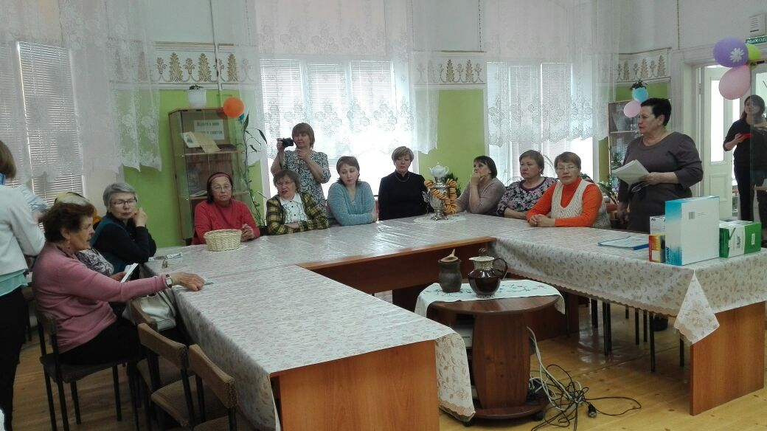

поселок Силикатный. Х/способ, библиотека по ул. Стахановская, библиотека по ул. Суворова, д. Новый завод.
-консультирование граждан, нуждающихся в социальной реабилитации;
- распространение буклетов, памяток с информацией о работе ОДП в аптеках города, поликлиниках, ЖЭУ, в общественных организациях.
- 16.05.2018г. специалист по социальной работе Ваисова Н.В. и зав. отделения Мажирина Е.В приняли участие в мет. Секции.
- отделение приняло участие в праздновании дня социального работника.
- в отделении с 3 мая по 24 мая прошли практику студенты Педагогического колледжа.
- в отделение прошла акция «Бесплатная стрижка», четыре человека получили услуги парикмахера.
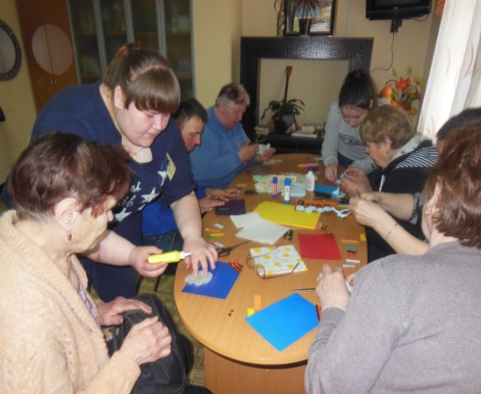
8. Работа со спонсорами:
-информирование населения о работе ОДП через газету «Каменский рабочий».
9. Работа клубов.
Клуб «КОМПИК» (рук. Ваисова Н.В. -3 человека)
Во втором квартале прошло 6 занятий:
Освоение операционной системы Windows – 2 занятия;
Работа с папками и файлами – 2занятия;
Архивация данных-1 занятия;
Программа Worol. Проверка провописания-1 занятие.
ПРАВОСЛАВНЫЙ КЛУБ «ВЕРА»» (рук. Овчинникова Т.К.) (7 чел.)
Проведено 3 занятия по темам:
5 апреля – Информационная программа «Христово Воскресение. Пасха»
23 мая – «Вознесение Господне. Троица».
13 июня – Информационная программа «Апостольский пост».
ПОЭТИЧЕСКИЙ КЛУБ «СТИХИЯ СТИХА» (рук. Каблукова Л.С.) (7чел.)
Проведено 3 встречи по темам:
19 апреля – Поэтическая гостиная «Поэзия Ивана Паздникова»
7 мая – Музыкально-поэтическая программа «Этих дней не смолкнет слава» (Каблукова Л.С., Окулова Г.М.)
21 июня – Музыкально-поэтическая программа «До свидания, мальчики!» (Из цикла «Пой, моя гитара!» (Иванова А.П., Каблукова Л.С., Окулова Г.М.)
ТУРИСТИЧЕСКИЙ КЛУБ (Рук.Белоусова Г.А.) (11 чел.)
Проведены: 2 встречи и 1 экскурсионная поездка:
9 апреля – Видеопрограмма «Обитель Веры и Любви. Среднеуральский женский монастырь».
30 мая – Поездка в Далматовский мужской монастырь.
20 июня – Видеопрограмма «Святые места. Тарасково»
КЛУБ «Это интересно!» (Рук.Горева В.Е.) (12 чел.)
Проведено 3 занятия:
25 апреля – Видеопрограмма «Исетские прогулки»
17 мая – Информационная видеопрограмма «Кошка – целитель»
14 июня – Тематическая видеопрограмма «Белеет парус одинокий» (М.Ю.Лермонтов)
КЛУБ «ХОРОШЕЕ НАСТРОЕНИЕ» (Рук.Белоусова Г.А.) (15 чел.)
Проведено 3 занятия:
2 апреля – Шоу программа «Шутка-шоу-18», посв. Дню смеха.
22 мая – Шоу-программа «Калейдоскоп талантов»
25 июня – Музыкальная программа «От сердца к сердцу»
КЛУБ «ЗДОРОВЬЕ» (Рук.Фоминых Алла Николаевна) (7 чел)
Проведено 3 встречи по темам:
12 апреля – «Глаукома. Профилактика близорукости. Причины, симптомы, диагностика и лечение»
16 мая - «Рациональное питание. Его значение для здоровья человека».
7 июня - «Фитотерапия – лечение травами»

10. Работа с общественными организациями, учреждениями и добровольцами:
- Дворец культуры «Современник» (Проведение концертных программ творческих коллективов)
-МОУ «Детская музыкальная школа №3» (проведение концертов).
- Театр драмы (Проведение концертов творческих коллективов).
-ДК «Металлург» - проведение концертов творческих коллективов.
-ДОУ № 2, 91 – Показ концертных программ.
ДК УАЗа - осуществление клубной деятельности, показ концертных программ.
Литературный клуб «Феникс» (Проведение поэтических встреч)
-Поэт Окулова Галина Михайловна - участие в концертах и в деятельности поэтического клуба.
- СКЦ – Совместная творческая деятельность.
-ДК «Юность» - Совместная творческая деятельность»
- Волонтер – выпускница пед. Колледжа Вероника Чемезова
-Совет ветеранов НГЧ
-совет ветеранов локомотивного депо
-Узники гетто и канц. Лагерей
-союз «Тыл фронта».
11. Государственное задание:
Анализ выполнения государственного задания за 2 квартал 2018 г.

 | План 2 квартал | Факт 2 квартал | % выполнения
Кол-во человек | 72 | 64 | 89 %

- Работа с кадрами

Проведена тех. учебы по изучению нормативно – правовых документов
Во 2-ом квартале были изучены нормативные акты:
- ГОСТ Р 52142-2003 Социальное обслуживание населения. Качество социальных услуг. Общие положения.
- Антикоррупционные процедуры учреждения

Проведено занятие по программе профилактики профессионального выгорания
27.04.2018г Занятие флай-студии: рисование эбру
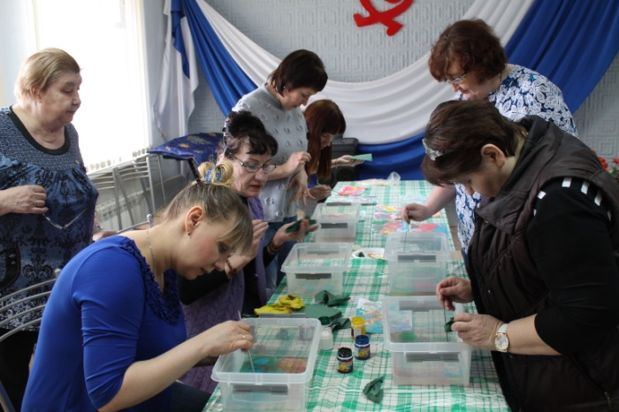 | 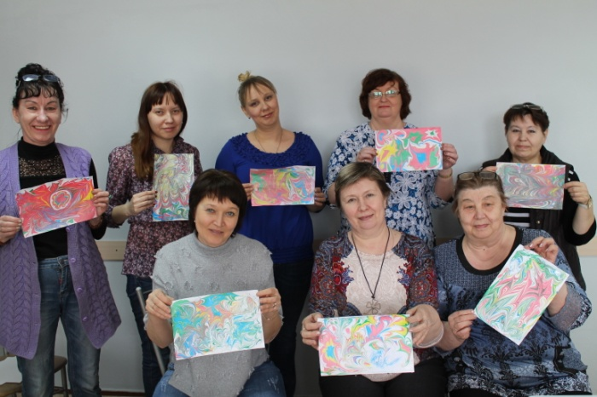

Отчет о работе «Совета трудового коллектива»
Во 2-ом квартале 2018 года проведено 1 заседания «Совета трудового коллектива».
- 22.06.2018 г.
Подготовлено для награждения почетными грамотами и Благодарственными письмами - 19 протоколов.

Отчет по программе «Стажер» 2 квартал 2018г
Совет наставников
Во II квартале 2018 года проведено 2 аттестационных мероприятия по наставничеству. Стажировку прошли специалист по социальной работе и социальный работник. Все стажировки во II квартале признаны успешными.
Такие мероприятия развивают профессиональные навыки у молодых специалистов, умения и компетенции, оказывающие влияние на достижение показателей, необходимых при работе с клиентами и в коллективе. Позволяют новичкам быстрее интегрироваться в новый коллектив и приступить к своим обязанностям.

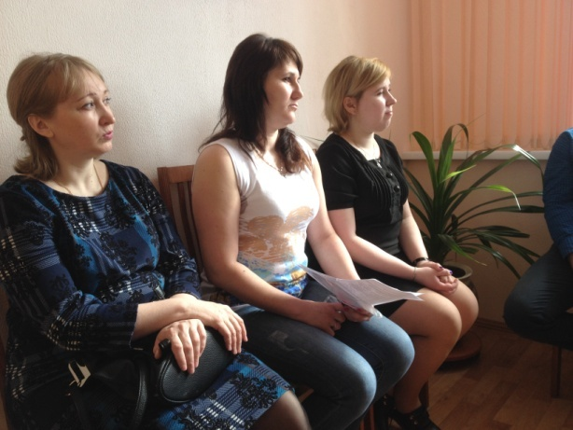

Аттестация социальных работников
25 апреля 2018 года состоялась аттестация социальных работников. Аттестовались 5 социальных работников. Вновь аттестовались 2 социальных работника, остальные подтверждали свою квалификационную категорию.
По итогам проведенной аттестации аттестационной комиссией было принято решение:
3 социальных работника подтвердили имеющуюся 2 квалификационную категорию;
1 социальный работник защитился на 3 квалификационную категорию;
1 социальный работник не подтвердил заявленную 3 квалификационную категорию.

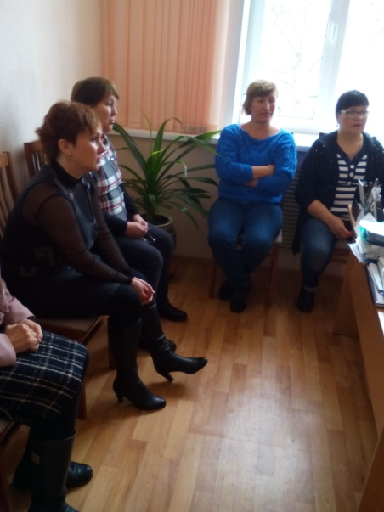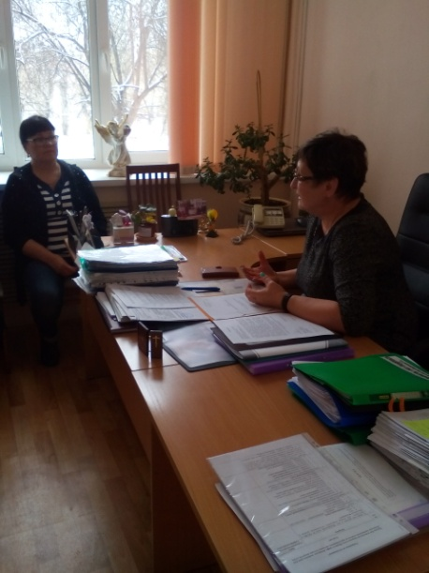

- Охрана труда и техника безопасности

Работа по охране труда велась в соответствии с перечнем Государственных нормативных правовых актов, обязательных для соблюдения в соответствии с осуществляемой деятельности ГАУ «КЦСОН города Каменска-Уральского» в области охраны труда.

1.Проведены инструктажи по охране труда:

С вновь принятыми сотрудниками – 6ч.:
- вводного инструктажа
- первичного на рабочем месте
- электробезопсности с присвоением 1группы по электробезопасности

Проведение инструктажа на рабочем месте по охране труда со всеми сотрудниками организации (отдельно по отделениям).

-Проведена беседа - «О мерах предосторожности в предпаводковый и паводковый период» - охвачено 170 сотрудников

2.Организация обучения, проверок знаний по охране труда:

Организация прохождения обучения и аттестации по охране труда (с получением удостоверения)- заместителя директора, специалиста по кадром, зав.ОДП и зав.ОССО. (всего 4чел.)

Организация прохождения обучения по пожарно – техническому минимуму (с получением удостоверения)- заведующие структурных подразделений(всего 10 чел.).
Прошло заседания квалификационной комиссии (с оформлением протокола) по проверке знаний по пожарной безопасности в объеме пожарно-технического минимума сотрудников Центра (190чел.).
Проведения пожарно-тактических учений по первоочередным действиям по тушению пожара с участием Каменским пожарно-спасательным гарнизоном, по адресу ул.Октябрьская,11б, Алюминиевая,12, Лермонтова 133а 12.04.2018г. охвачено 41человек

3.Обновлялась информация по охране труда и пожарной безопасности на стендах в помещениях Центра:
- по адресу ул. Алюминиевая,12, ул.Октябрьская 11б и ул.Лермонтова,133а

4. В рамках мероприятий в области защиты от чрезвычайных ситуаций в ГАУ «КЦСОН города Каменска-Уральского» были организованы мероприятия:
Проверка Автоматической пожарной сигнализации и Тревожной кнопки совместно со специалистами сервис «Спектр», ФГУП «Охрана», ежемесячно в помещениях Центра по адресам:
- ул. Алюминиевая,12;
- ул. Октябрьская, 11б;
- ул. Лермонтова,133а
Проведение общего технического осмотра зданий и других помещений центра на соответствие безопасной эксплуатации (электрооборудования, розеток, телефонной связи, средств пожаротушения «огнетушители», рабочего состояния распашных «металлических» решеток, замков на которые они закрываются, мест хранения ключей от замков.)- май, июнь 2017г..
с составлением Акта.:
- ул. Алюминиевая,12;
- ул. Октябрьская, 11б;
- ул. Лермонтова,133а;
- Ленина,115;
- Гаражный блок
- ул. Машинистов,51.
Телефонная проверка сторожей в ночное время и выходные дни – проведено 10 проверок.

Установлена пожарная сигнализация на новом объекте по адресу ул. Строителей,27

5.Начала работать комиссия по проведении специальной оценки условий труда на 2018г.
- проведён 1и 2этап проведение СОУТ на 30 рабочих местах.

6.Проведение периодических медосмотров (обследований), флюорографических обследований работников:
-Организация прохождения медицинского осмотра на профессиональную пригодность с новь принятыми сотрудниками в количестве 6чел.
- Организовано прохождение медицинского осмотра сотрудниками Центра – 153чел.
-Организация предрейсового медосмотра для водителей- ежедневно.

7. Санитарно-просветительская работа:
Проведение информационно- разъяснительной работы на предупреждение кишечных инфекций (охвачено 135чел.).
Обеспечение контроля за проведением профилактических прививок против вирусного гепатита А (охвачено 98чел.).

8.Обеспечение питьевого режима:
- приобретение чистой питьевой воды по мере необходимости.

9.Организация ремонта в зданиях по адресам:
- по ул. Октябрьская,11б (Рабочие кабинеты ОССО и СРО)

10.Замена искусственного освещения в помещении по адресу:
- по ул. Октябрьская,11б в кабинете №10,11

- Итоговая статистическая информация за 2 квартал 2018 года:

Сотрудниками Государственного автономного учреждения социального обслуживания населения Свердловской области «Комплексный центр социального обслуживания населения города Каменска - Уральского» за 2 квартал 2018 года обслужено – 3 144 человека, оказано – 234 736 услуг.

Директор государственного автономного учреждения социального обслуживания населения Свердловской области «Комплексный центр социального обслуживания населения города Каменска - Уральского» _________________________ И.С. Гапанович

